CXEMA ПРИЛЕГАЮЩЕЙ ТЕРРИТОРИИ
Местоположение прилегающей территории (адресные ориентиры) Ростовская обл., р-н Белокалитвинский, с. Литвиновка, ул. Центральная, 55
Кадастровый номер и адрес здания, строения, сооружения, земельного участка, в отношении которого устанавливаются границы прилегающей территории, либо обозначение местоположения данных объектов с указанием наименования
(наименований) и вида (видов) объекта (объектов) 61:04:0060104:253,
Земельные участки под личным подсобным хозяйством
Условный номер прилегающей территории 61:04:0060104:1 (У)
Площадь прилегающей территории ¹ 495
 | КООРДИНАТЫ 2, М |  | Метод определения
Обозначение |  |  | координат и средняя
характерных  точек границ | Х |  | квадратическая  погрешность положения
 |  |  | характерной точки (Mt), м
1. | 2. |  | 4.
1 | 551076.32 | 2292789.03 | МСК61
2 | 551077.42 | 2292787.24
3 | 551113.24 | 2292807.85
4 | 551086.64 | 2292851.41
5 | 551079.42 | 2292846.93
6 | 551105.02 | 2292805.85
1 | 551076.32 | 2292789.03
План границ прилегающей территории

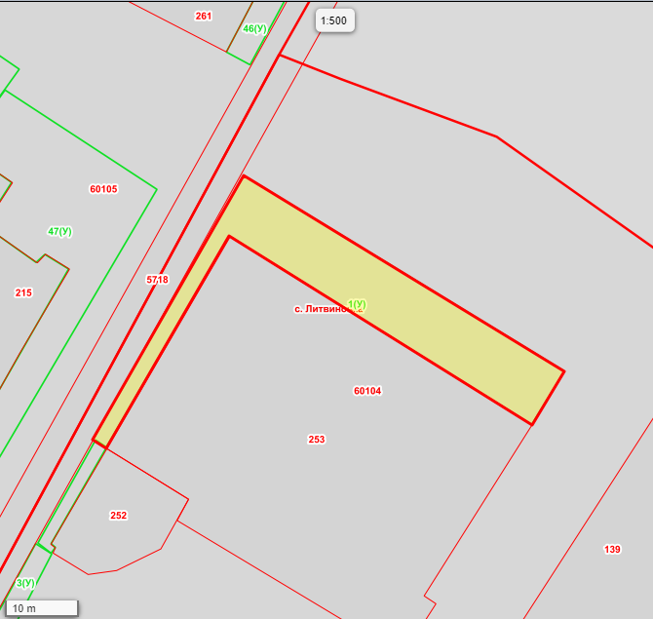

Масштаб 1: 500

Используемые условные знаки и обозначения :
Элементы благоустройства (при наличии) расположенных на прилегающей территории, их описание:
Используемые условные знаки и обозначения :
- Озеленение
- Тротуар

¹ Указывается проектная площадь прилегающей территории, вычисленная с использованием технологических и программных средств, в том числе размещенных на официальном сайте, с округлением до 1 квадратного метра.
² Указываются значения координат, полученные с использованием технологических и программных средств, в том числе размещенья на официальном сайте, с округлением до 0,01 метра.
³ Указываются в соответствии с Методическими рекомендациями по условным знакам для отображения кадастровых сведений на кадастровых картах и иных кадастровых документах.
CXEMA ПРИЛЕГАЮЩЕЙ ТЕРРИТОРИИ
Местоположение прилегающей территории (адресные ориентиры) Ростовская обл., р-н Белокалитвинский, с. Литвиновка, ул. Центральная, 55а
Кадастровый номер и адрес здания, строения, сооружения, земельного участка, в отношении которого устанавливаются границы прилегающей территории, либо обозначение местоположения данных объектов с указанием наименования
(наименований) и вида (видов) объекта (объектов) 61:04:0060104:252,
Земельные участки под личным подсобным хозяйством
Условный номер прилегающей территории 61:04:0060104:2 (У)
Площадь прилегающей территории ¹ 28
 | КООРДИНАТЫ 2, М |  | Метод определения
Обозначение |  |  | координат и средняя
характерных  точек границ | Х |  | квадратическая  погрешность положения
 |  |  | характерной точки (Mt), м
1. | 2. |  | 4.
1 | 551063.46 | 2292779.77 | МСК61
2 | 551062.07 | 2292781.56
3 | 551062.87 | 2292782.16
4 | 551063.36 | 2292781.56
5 | 551076.42 | 2292789.13
6 | 551077.42 | 2292787.64
1 | 551063.46 | 2292779.77
План границ прилегающей территории

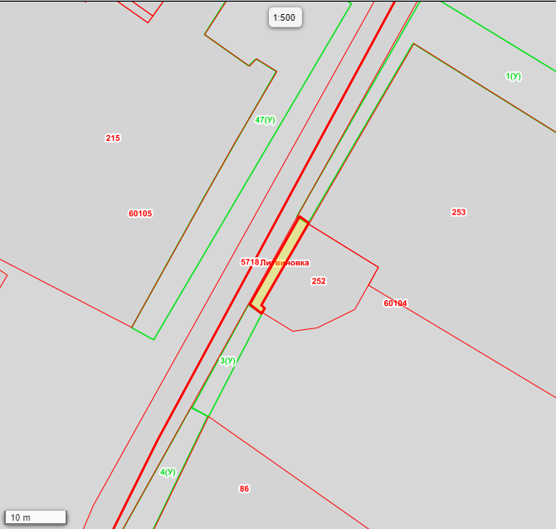

Масштаб 1: 500

Используемые условные знаки и обозначения :
Элементы благоустройства (при наличии) расположенных на прилегающей территории, их описание:
Используемые условные знаки и обозначения :
- Озеленение
- Тротуар

¹ Указывается проектная площадь прилегающей территории, вычисленная с использованием технологических и программных средств, в том числе размещенных на официальном сайте, с округлением до 1 квадратного метра.
² Указываются значения координат, полученные с использованием технологических и программных средств, в том числе размещенья на официальном сайте, с округлением до 0,01 метра.
³ Указываются в соответствии с Методическими рекомендациями по условным знакам для отображения кадастровых сведений на кадастровых картах и иных кадастровых документах.
CXEMA ПРИЛЕГАЮЩЕЙ ТЕРРИТОРИИ
Местоположение прилегающей территории (адресные ориентиры) Ростовская обл., р-н Белокалитвинский, с. Литвиновка, ул. Центральная, 57
Земельные участки под личным подсобным хозяйством
Условный номер прилегающей территории 61:04:0060104:3 (У)
Площадь прилегающей территории ¹ 52
 | КООРДИНАТЫ 2, М |  | Метод определения
Обозначение |  |  | координат и средняя
характерных  точек границ | Х |  | квадратическая  погрешность положения
 |  |  | характерной точки (Mt), м
1. | 2. |  | 4.
1 | 551061.98 | 2292781.66 | МСК61
2 | 551045.55 | 2292773.10
3 | 551047.04 | 2292770.51
4 | 551063.36 | 2292779.47
1 | 551061.98 | 2292781.66
План границ прилегающей территории

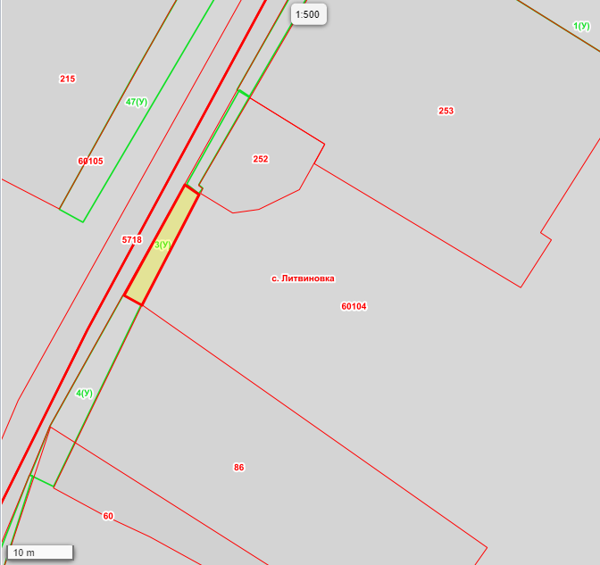

Масштаб 1: 500

Используемые условные знаки и обозначения :
Элементы благоустройства (при наличии) расположенных на прилегающей территории, их описание:
Используемые условные знаки и обозначения :
- Озеленение
- Тротуар

¹ Указывается проектная площадь прилегающей территории, вычисленная с использованием технологических и программных средств, в том числе размещенных на официальном сайте, с округлением до 1 квадратного метра.
² Указываются значения координат, полученные с использованием технологических и программных средств, в том числе размещенья на официальном сайте, с округлением до 0,01 метра.
³ Указываются в соответствии с Методическими рекомендациями по условным знакам для отображения кадастровых сведений на кадастровых картах и иных кадастровых документах.
CXEMA ПРИЛЕГАЮЩЕЙ ТЕРРИТОРИИ
Местоположение прилегающей территории (адресные ориентиры) Ростовская обл., р-н Белокалитвинский, с. Литвиновка, ул. Центральная, 59
Кадастровый номер и адрес здания, строения, сооружения, земельного участка, в отношении которого устанавливаются границы прилегающей территории, либо обозначение местоположения данных объектов с указанием наименования
(наименований) и вида (видов) объекта (объектов) 61:04:0060104:86,
Земельные участки под личным подсобным хозяйством
Условный номер прилегающей территории 61:04:0060104:4 (У)
Площадь прилегающей территории ¹ 114
 | КООРДИНАТЫ 2, М |  | Метод определения
Обозначение |  |  | координат и средняя
характерных  точек границ | Х |  | квадратическая  погрешность положения
 |  |  | характерной точки (Mt), м
1. | 2. |  | 4.
1 | 551047.04 | 2292770.32 | МСК61
2 | 551045.65 | 2292773.00
3 | 551018.73 | 2292759.95
4 | 551020.42 | 2292756.48
5 | 551027.74 | 2292759.47
1 | 551047.04 | 2292770.32
План границ прилегающей территории

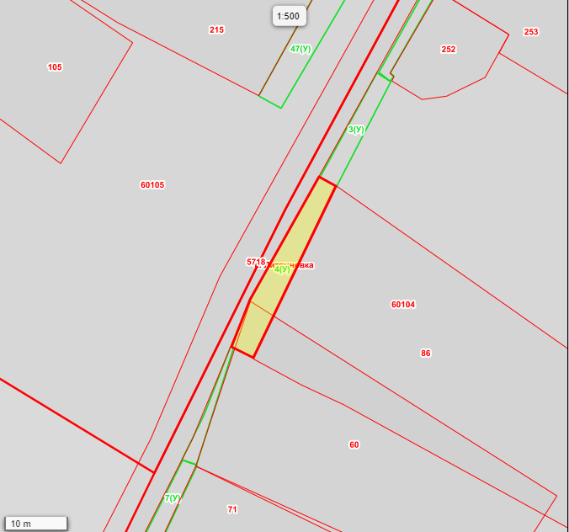

Масштаб 1: 500

Используемые условные знаки и обозначения :
Элементы благоустройства (при наличии) расположенных на прилегающей территории, их описание:
Используемые условные знаки и обозначения :
- Озеленение
- Тротуар

¹ Указывается проектная площадь прилегающей территории, вычисленная с использованием технологических и программных средств, в том числе размещенных на официальном сайте, с округлением до 1 квадратного метра.
² Указываются значения координат, полученные с использованием технологических и программных средств, в том числе размещенья на официальном сайте, с округлением до 0,01 метра.
³ Указываются в соответствии с Методическими рекомендациями по условным знакам для отображения кадастровых сведений на кадастровых картах и иных кадастровых документах.
CXEMA ПРИЛЕГАЮЩЕЙ ТЕРРИТОРИИ
Местоположение прилегающей территории (адресные ориентиры) Ростовская обл., р-н Белокалитвинский, с. Литвиновка, ул. Центральная, 61
Кадастровый номер и адрес здания, строения, сооружения, земельного участка, в отношении которого устанавливаются границы прилегающей территории, либо обозначение местоположения данных объектов с указанием наименования
(наименований) и вида (видов) объекта (объектов) 61:04:0060104:60,
Земельные участки под личным подсобным хозяйством
Условный номер прилегающей территории 61:04:0060104:5 (У)
Площадь прилегающей территории ¹ 114
 | КООРДИНАТЫ 2, М |  | Метод определения
Обозначение |  |  | координат и средняя
характерных  точек границ | Х |  | квадратическая  погрешность положения
 |  |  | характерной точки (Mt), м
1. | 2. |  | 4.
1 | 551002.70 | 2292748.71 | МСК61
2 | 551009.73 | 2292752.19
3 | 551020.42 | 2292756.38
4 | 551020.32 | 2292756.87
5 | 551001.91 | 2292750.99
1 | 551002.70 | 2292748.71
План границ прилегающей территории

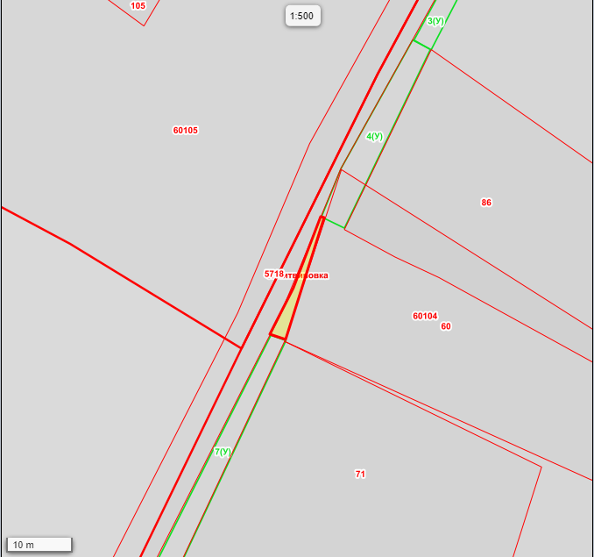

Масштаб 1: 500

Используемые условные знаки и обозначения :
Элементы благоустройства (при наличии) расположенных на прилегающей территории, их описание:
Используемые условные знаки и обозначения :
- Озеленение
- Тротуар

¹ Указывается проектная площадь прилегающей территории, вычисленная с использованием технологических и программных средств, в том числе размещенных на официальном сайте, с округлением до 1 квадратного метра.
² Указываются значения координат, полученные с использованием технологических и программных средств, в том числе размещенья на официальном сайте, с округлением до 0,01 метра.
³ Указываются в соответствии с Методическими рекомендациями по условным знакам для отображения кадастровых сведений на кадастровых картах и иных кадастровых документах.
CXEMA ПРИЛЕГАЮЩЕЙ ТЕРРИТОРИИ
Местоположение прилегающей территории (адресные ориентиры) Ростовская обл., р-н Белокалитвинский, с. Литвиновка, ул. Центральная, 63
Кадастровый номер и адрес здания, строения, сооружения, земельного участка, в отношении которого устанавливаются границы прилегающей территории, либо обозначение местоположения данных объектов с указанием наименования
(наименований) и вида (видов) объекта (объектов) 61:04:0060104:71,
Земельные участки под личным подсобным хозяйством
Условный номер прилегающей территории 61:04:0060104:6 (У)
Площадь прилегающей территории ¹ 145
 | КООРДИНАТЫ 2, М |  | Метод определения
Обозначение |  |  | координат и средняя
характерных  точек границ | Х |  | квадратическая  погрешность положения
 |  |  | характерной точки (Mt), м
1. | 2. |  | 4.
1 | 551001.81 | 2292751.09 | МСК61
2 | 551002.60 | 2292748.81
3 | 550960.25 | 2292727.30
4 | 550958.76 | 2292730.67
1 | 551001.81 | 2292751.09
План границ прилегающей территории

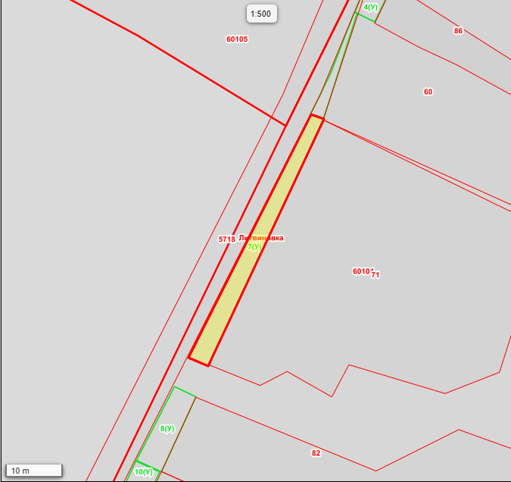

Масштаб 1: 500

Используемые условные знаки и обозначения :
Элементы благоустройства (при наличии) расположенных на прилегающей территории, их описание:
Используемые условные знаки и обозначения :
- Озеленение
- Тротуар

¹ Указывается проектная площадь прилегающей территории, вычисленная с использованием технологических и программных средств, в том числе размещенных на официальном сайте, с округлением до 1 квадратного метра.
² Указываются значения координат, полученные с использованием технологических и программных средств, в том числе размещенья на официальном сайте, с округлением до 0,01 метра.
³ Указываются в соответствии с Методическими рекомендациями по условным знакам для отображения кадастровых сведений на кадастровых картах и иных кадастровых документах.
CXEMA ПРИЛЕГАЮЩЕЙ ТЕРРИТОРИИ
Местоположение прилегающей территории (адресные ориентиры) Ростовская обл., р-н Белокалитвинский, с. Литвиновка, ул. Центральная, 65
Земельные участки под личным подсобным хозяйством
Условный номер прилегающей территории 61:04:0060104:7 (У)
Площадь прилегающей территории ¹ 217
 | КООРДИНАТЫ 2, М |  | Метод определения
Обозначение |  |  | координат и средняя
характерных  точек границ | Х |  | квадратическая  погрешность положения
 |  |  | характерной точки (Mt), м
1. | 2. |  | 4.
1 | 550948.86 | 2292798.40 | МСК61
2 | 550957.08 | 2292801.88
3 | 550970.73 | 2292813.12
4 | 550974.60 | 2292804.69
5 | 550961.54 | 2292794.94
6 | 550953.23 | 2292791.75
1 | 550948.86 | 2292798.40
План границ прилегающей территории

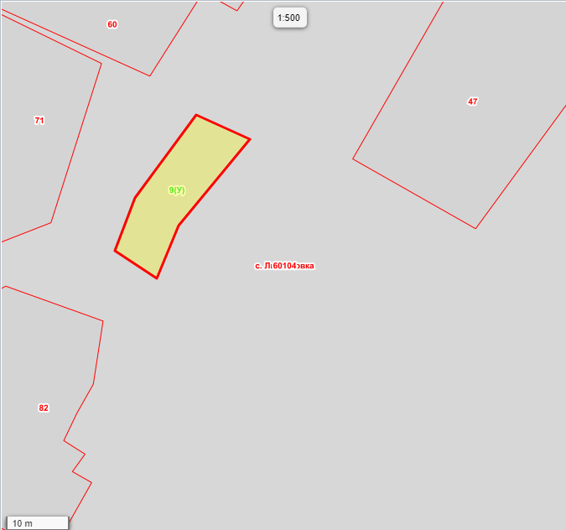

Масштаб 1: 500

Используемые условные знаки и обозначения :
Элементы благоустройства (при наличии) расположенных на прилегающей территории, их описание:
Используемые условные знаки и обозначения :
- Озеленение
- Тротуар

¹ Указывается проектная площадь прилегающей территории, вычисленная с использованием технологических и программных средств, в том числе размещенных на официальном сайте, с округлением до 1 квадратного метра.
² Указываются значения координат, полученные с использованием технологических и программных средств, в том числе размещенья на официальном сайте, с округлением до 0,01 метра.
³ Указываются в соответствии с Методическими рекомендациями по условным знакам для отображения кадастровых сведений на кадастровых картах и иных кадастровых документах.
CXEMA ПРИЛЕГАЮЩЕЙ ТЕРРИТОРИИ
Местоположение прилегающей территории (адресные ориентиры) Ростовская обл., р-н Белокалитвинский, с. Литвиновка, ул. Центральная, 67
Кадастровый номер и адрес здания, строения, сооружения, земельного участка, в отношении которого устанавливаются границы прилегающей территории, либо обозначение местоположения данных объектов с указанием наименования
(наименований) и вида (видов) объекта (объектов) 61:04:0060104:82,
Земельные участки под личным подсобным хозяйством
Условный номер прилегающей территории 61:04:0060104:8 (У)
Площадь прилегающей территории ¹ 65
 | КООРДИНАТЫ 2, М |  | Метод определения
Обозначение |  |  | координат и средняя
характерных  точек границ | Х |  | квадратическая  погрешность положения
 |  |  | характерной точки (Mt), м
1. | 2. |  | 4.
1 | 550940.35 | 2292722.50 | МСК61
2 | 550942.33 | 2292718.14
3 | 550955.20 | 2292724.81
4 | 550953.41 | 2292728.58
1 | 550940.35 | 2292722.50
План границ прилегающей территории

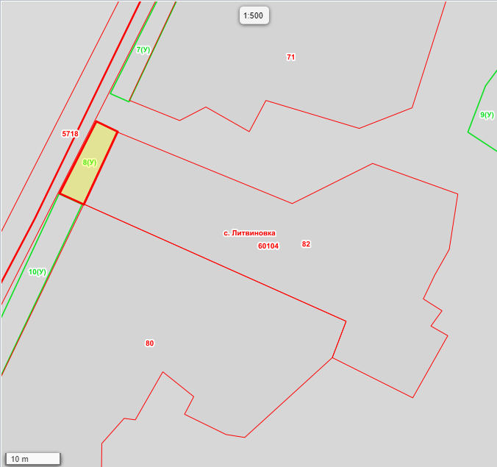

Масштаб 1: 500

Используемые условные знаки и обозначения :
Элементы благоустройства (при наличии) расположенных на прилегающей территории, их описание:
Используемые условные знаки и обозначения :
- Озеленение
- Тротуар

¹ Указывается проектная площадь прилегающей территории, вычисленная с использованием технологических и программных средств, в том числе размещенных на официальном сайте, с округлением до 1 квадратного метра.
² Указываются значения координат, полученные с использованием технологических и программных средств, в том числе размещенья на официальном сайте, с округлением до 0,01 метра.
³ Указываются в соответствии с Методическими рекомендациями по условным знакам для отображения кадастровых сведений на кадастровых картах и иных кадастровых документах.
CXEMA ПРИЛЕГАЮЩЕЙ ТЕРРИТОРИИ
Местоположение прилегающей территории (адресные ориентиры) Ростовская обл., р-н Белокалитвинский, с. Литвиновка, ул. Центральная, 71
Кадастровый номер и адрес здания, строения, сооружения, земельного участка, в отношении которого устанавливаются границы прилегающей территории, либо обозначение местоположения данных объектов с указанием наименования
(наименований) и вида (видов) объекта (объектов) 61:04:0060104:80,
Земельные участки под личным подсобным хозяйством
Условный номер прилегающей территории 61:04:0060104:9 (У)
Площадь прилегающей территории ¹ 366
 | КООРДИНАТЫ 2, М |  | Метод определения
Обозначение |  |  | координат и средняя
характерных  точек границ | Х |  | квадратическая  погрешность положения
 |  |  | характерной точки (Mt), м
1. | 2. |  | 4.
1 | 550940.35 | 2292722.21 | МСК61
2 | 550942.24 | 2292718.04
3 | 550890.18 | 2292693.53
4 | 550874.20 | 2292722.32
5 | 550877.86 | 2292723.91
6 | 550891.46 | 2292698.90
1 | 550940.35 | 2292722.21
План границ прилегающей территории

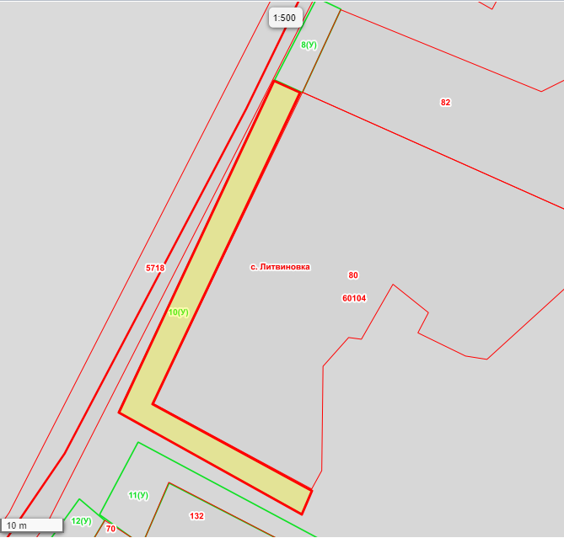

Масштаб 1: 500

Используемые условные знаки и обозначения :
Элементы благоустройства (при наличии) расположенных на прилегающей территории, их описание:
Используемые условные знаки и обозначения :
- Озеленение
- Тротуар

¹ Указывается проектная площадь прилегающей территории, вычисленная с использованием технологических и программных средств, в том числе размещенных на официальном сайте, с округлением до 1 квадратного метра.
² Указываются значения координат, полученные с использованием технологических и программных средств, в том числе размещенья на официальном сайте, с округлением до 0,01 метра.
³ Указываются в соответствии с Методическими рекомендациями по условным знакам для отображения кадастровых сведений на кадастровых картах и иных кадастровых документах.
CXEMA ПРИЛЕГАЮЩЕЙ ТЕРРИТОРИИ
Местоположение прилегающей территории (адресные ориентиры) Ростовская обл., р-н Белокалитвинский, с. Литвиновка, пер Казачий, 15
Кадастровый номер и адрес здания, строения, сооружения, земельного участка, в отношении которого устанавливаются границы прилегающей территории, либо обозначение местоположения данных объектов с указанием наименования
(наименований) и вида (видов) объекта (объектов) 61:04:0060104:132,
Земельные участки под личным подсобным хозяйством
Условный номер прилегающей территории 61:04:0060104:10 (У)
Площадь прилегающей территории ¹ 279
 | КООРДИНАТЫ 2, М |  | Метод определения
Обозначение |  |  | координат и средняя
характерных  точек границ | Х |  | квадратическая  погрешность положения
 |  |  | характерной точки (Mt), м
1. | 2. |  | 4.
1 | 550851.30 | 2292755.33 | МСК61
2 | 550849.24 | 2292754.18
3 | 550834.33 | 2292745.43
4 | 550820.24 | 2292737.28
5 | 550813.45 | 2292733.51
6 | 550804.43 | 2292727.81
7 | 550805.17 | 2292726.70
8 | 550808.22 | 2292722.31
9 | 550814.93 | 2292712.79
10 | 550816.94 | 2292710.99
11 | 550818.54 | 2292707.99
12 | 550832.03 | 2292715.30
13 | 550839.47 | 2292702.51
14 | 550843.77 | 2292694.87
15 | 550855.06 | 2292700.80
16 | 550858.41 | 2292694.21
17 | 550867.34 | 2292700.54
18 | 550869.46 | 2292697.25
19 | 550879.21 | 2292701.42
20 | 550871.82 | 2292715.59
21 | 550861.80 | 2292734.95
22 | 550860.67 | 2292735.25
23 | 550860.89 | 2292736.73
24 | 550854.10 | 2292750.02
1 | 550851.30 | 2292755.33
План границ прилегающей территории

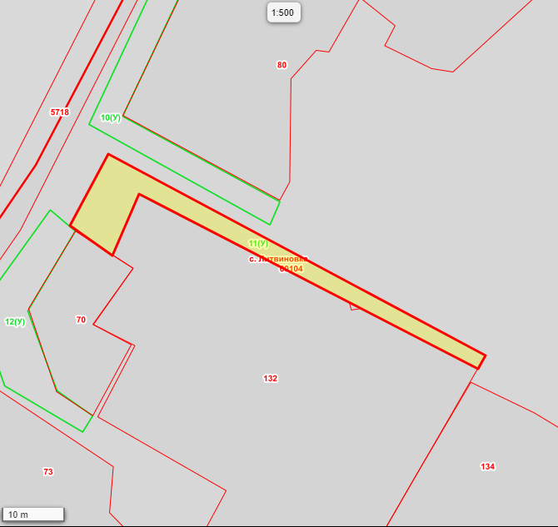

Масштаб 1: 500

Используемые условные знаки и обозначения :
Элементы благоустройства (при наличии) расположенных на прилегающей территории, их описание:
Используемые условные знаки и обозначения :
- Озеленение
- Тротуар

¹ Указывается проектная площадь прилегающей территории, вычисленная с использованием технологических и программных средств, в том числе размещенных на официальном сайте, с округлением до 1 квадратного метра.
² Указываются значения координат, полученные с использованием технологических и программных средств, в том числе размещенья на официальном сайте, с округлением до 0,01 метра.
³ Указываются в соответствии с Методическими рекомендациями по условным знакам для отображения кадастровых сведений на кадастровых картах и иных кадастровых документах.
CXEMA ПРИЛЕГАЮЩЕЙ ТЕРРИТОРИИ
Местоположение прилегающей территории (адресные ориентиры) Ростовская обл., р-н Белокалитвинский, с. Литвиновка, ул. Центральная, 73
Кадастровый номер и адрес здания, строения, сооружения, земельного участка, в отношении которого устанавливаются границы прилегающей территории, либо обозначение местоположения данных объектов с указанием наименования
(наименований) и вида (видов) объекта (объектов) 61:04:0060104:70,
Банковская и страховая деятельность
Условный номер прилегающей территории 61:04:0060104:11 (У)
Площадь прилегающей территории ¹ 235
 | КООРДИНАТЫ 2, М |  | Метод определения
Обозначение |  |  | координат и средняя
характерных  точек границ | Х |  | квадратическая  погрешность положения
 |  |  | характерной точки (Mt), м
1. | 2. |  | 4.
1 | 550873.25 | 2292691.33 | МСК61
2 | 550876.62 | 2292687.36
3 | 550860.79 | 2292675.92
4 | 550848.70 | 2292680.07
5 | 550841.36 | 2292692.48
6 | 550843.93 | 2292694.07
7 | 550847.90 | 2292688.41
8 | 550860.58 | 2292683.76
1 | 550873.25 | 2292691.33
План границ прилегающей территории

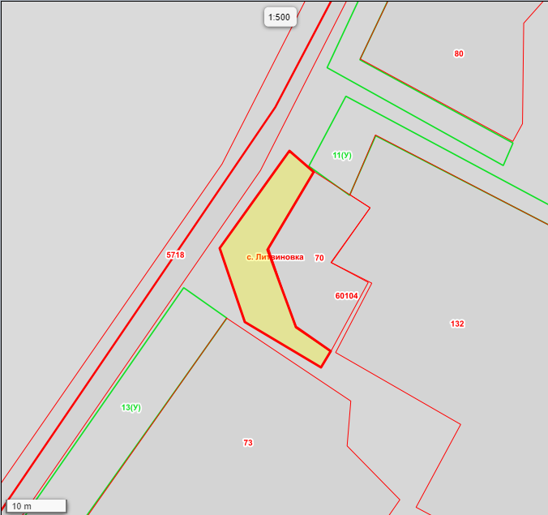

Масштаб 1: 500

Используемые условные знаки и обозначения :
Элементы благоустройства (при наличии) расположенных на прилегающей территории, их описание:
Используемые условные знаки и обозначения :
- Озеленение
- Тротуар

¹ Указывается проектная площадь прилегающей территории, вычисленная с использованием технологических и программных средств, в том числе размещенных на официальном сайте, с округлением до 1 квадратного метра.
² Указываются значения координат, полученные с использованием технологических и программных средств, в том числе размещенья на официальном сайте, с округлением до 0,01 метра.
³ Указываются в соответствии с Методическими рекомендациями по условным знакам для отображения кадастровых сведений на кадастровых картах и иных кадастровых документах.
CXEMA ПРИЛЕГАЮЩЕЙ ТЕРРИТОРИИ
Местоположение прилегающей территории (адресные ориентиры) Ростовская обл., р-н Белокалитвинский, с. Литвиновка, ул. Центральная, 73а
Кадастровый номер и адрес здания, строения, сооружения, земельного участка, в отношении которого устанавливаются границы прилегающей территории, либо обозначение местоположения данных объектов с указанием наименования
(наименований) и вида (видов) объекта (объектов) 61:04:0060104:73,
Земельные участки под личным подсобным хозяйством
Условный номер прилегающей территории 61:04:0060104:12 (У)
Площадь прилегающей территории ¹ 425
 | КООРДИНАТЫ 2, М |  | Метод определения
Обозначение |  |  | координат и средняя
характерных  точек границ | Х |  | квадратическая  погрешность положения
 |  |  | характерной точки (Mt), м
1. | 2. |  | 4.
1 | 550808.14 | 2292647.64 | МСК61
2 | 550812.71 | 2292640.89
3 | 550854.36 | 2292670.05
4 | 550849.40 | 2292677.09
1 | 550808.14 | 2292647.64
План границ прилегающей территории

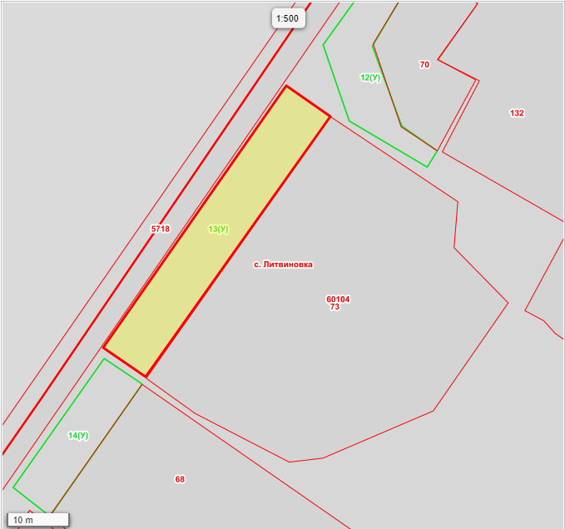

Масштаб 1: 500

Используемые условные знаки и обозначения :
Элементы благоустройства (при наличии) расположенных на прилегающей территории, их описание:
Используемые условные знаки и обозначения :
- Озеленение
- Тротуар

¹ Указывается проектная площадь прилегающей территории, вычисленная с использованием технологических и программных средств, в том числе размещенных на официальном сайте, с округлением до 1 квадратного метра.
² Указываются значения координат, полученные с использованием технологических и программных средств, в том числе размещенья на официальном сайте, с округлением до 0,01 метра.
³ Указываются в соответствии с Методическими рекомендациями по условным знакам для отображения кадастровых сведений на кадастровых картах и иных кадастровых документах.
CXEMA ПРИЛЕГАЮЩЕЙ ТЕРРИТОРИИ
Местоположение прилегающей территории (адресные ориентиры) Ростовская обл., р-н Белокалитвинский, с. Литвиновка, ул. Центральная, 77
Кадастровый номер и адрес здания, строения, сооружения, земельного участка, в отношении которого устанавливаются границы прилегающей территории, либо обозначение местоположения данных объектов с указанием наименования
(наименований) и вида (видов) объекта (объектов) 61:04:0060104:68,
Земельные участки под личным подсобным хозяйством
Условный номер прилегающей территории 61:04:0060104:13 (У)
Площадь прилегающей территории ¹ 187
 | КООРДИНАТЫ 2, М |  | Метод определения
Обозначение |  |  | координат и средняя
характерных  точек границ | Х |  | квадратическая  погрешность положения
 |  |  | характерной точки (Mt), м
1. | 2. |  | 4.
1 | 550785.98 | 2292632.31 | МСК61
2 | 550806.96 | 2292647.04
3 | 550811.02 | 2292640.99
4 | 550790.54 | 2292626.46
1 | 550785.98 | 2292632.31
План границ прилегающей территории

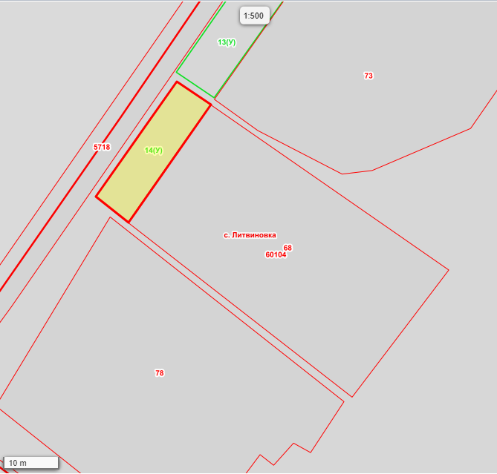

Масштаб 1: 500

Используемые условные знаки и обозначения :
Элементы благоустройства (при наличии) расположенных на прилегающей территории, их описание:
Используемые условные знаки и обозначения :
- Озеленение
- Тротуар

¹ Указывается проектная площадь прилегающей территории, вычисленная с использованием технологических и программных средств, в том числе размещенных на официальном сайте, с округлением до 1 квадратного метра.
² Указываются значения координат, полученные с использованием технологических и программных средств, в том числе размещенья на официальном сайте, с округлением до 0,01 метра.
³ Указываются в соответствии с Методическими рекомендациями по условным знакам для отображения кадастровых сведений на кадастровых картах и иных кадастровых документах.
CXEMA ПРИЛЕГАЮЩЕЙ ТЕРРИТОРИИ
Местоположение прилегающей территории (адресные ориентиры) Ростовская обл., р-н Белокалитвинский, с. Литвиновка, ул. Центральная, 79
Кадастровый номер и адрес здания, строения, сооружения, земельного участка, в отношении которого устанавливаются границы прилегающей территории, либо обозначение местоположения данных объектов с указанием наименования
(наименований) и вида (видов) объекта (объектов) 61:04:0060104:78,
Земельные участки под личным подсобным хозяйством
Условный номер прилегающей территории 61:04:0060104:14 (У)
Площадь прилегающей территории ¹ 447
 | КООРДИНАТЫ 2, М |  | Метод определения
Обозначение |  |  | координат и средняя
характерных  точек границ | Х |  | квадратическая  погрешность положения
 |  |  | характерной точки (Mt), м
1. | 2. |  | 4.
1 | 550786.78 | 2292629.14 | МСК61
2 | 550789.65 | 2292624.97
3 | 550763.93 | 2292608.15
4 | 550760.86 | 2292606.65
5 | 550756.41 | 2292605.95
6 | 550753.14 | 2292605.65
7 | 550749.97 | 2292605.85
8 | 550746.20 | 2292608.03
9 | 550722.89 | 2292639.28
10 | 550726.55 | 2292642.17
11 | 550753.33 | 2292608.63
1 | 550786.78 | 2292629.14
План границ прилегающей территории

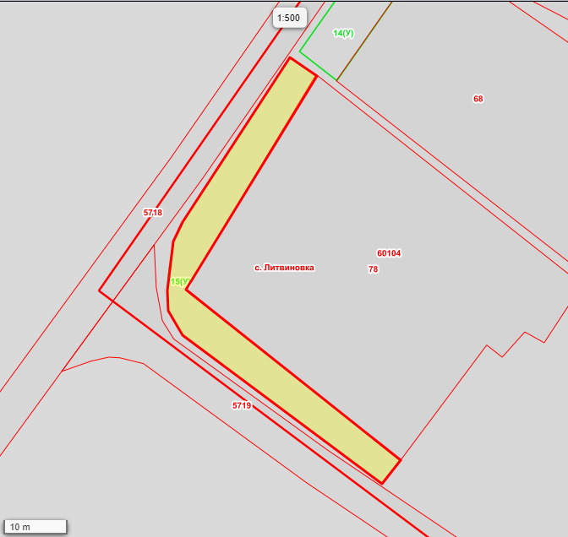

Масштаб 1: 500

Используемые условные знаки и обозначения :
Элементы благоустройства (при наличии) расположенных на прилегающей территории, их описание:
Используемые условные знаки и обозначения :
- Озеленение
- Тротуар

¹ Указывается проектная площадь прилегающей территории, вычисленная с использованием технологических и программных средств, в том числе размещенных на официальном сайте, с округлением до 1 квадратного метра.
² Указываются значения координат, полученные с использованием технологических и программных средств, в том числе размещенья на официальном сайте, с округлением до 0,01 метра.
³ Указываются в соответствии с Методическими рекомендациями по условным знакам для отображения кадастровых сведений на кадастровых картах и иных кадастровых документах.
CXEMA ПРИЛЕГАЮЩЕЙ ТЕРРИТОРИИ
Местоположение прилегающей территории (адресные ориентиры) Ростовская обл., р-н Белокалитвинский, с. Литвиновка, ул. Центральная, 81
Земельные участки под личным подсобным хозяйством
Условный номер прилегающей территории 61:04:0060104:16 (У)
Площадь прилегающей территории ¹ 891
 | КООРДИНАТЫ 2, М |  | Метод определения
Обозначение |  |  | координат и средняя
характерных  точек границ | Х |  | квадратическая  погрешность положения
 |  |  | характерной точки (Mt), м
1. | 2. |  | 4.
1 | 550695.44 | 2292574.78 | МСК61
2 | 550733.44 | 2292601.25
3 | 550689.08 | 2292668.74
4 | 550693.04 | 2292671.72
5 | 550715.46 | 2292637.78
6 | 550739.47 | 2292605.24
7 | 550740.67 | 2292600.67
8 | 550739.29 | 2292597.09
9 | 550737.90 | 2292594.31
10 | 550700.50 | 2292567.24
1 | 550695.44 | 2292574.78
План границ прилегающей территории

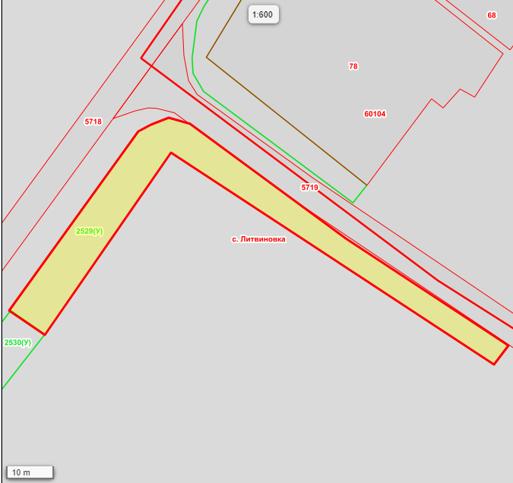

Масштаб 1: 600

Используемые условные знаки и обозначения :
Элементы благоустройства (при наличии) расположенных на прилегающей территории, их описание:
Используемые условные знаки и обозначения :
- Озеленение
- Тротуар

¹ Указывается проектная площадь прилегающей территории, вычисленная с использованием технологических и программных средств, в том числе размещенных на официальном сайте, с округлением до 1 квадратного метра.
² Указываются значения координат, полученные с использованием технологических и программных средств, в том числе размещенья на официальном сайте, с округлением до 0,01 метра.
³ Указываются в соответствии с Методическими рекомендациями по условным знакам для отображения кадастровых сведений на кадастровых картах и иных кадастровых документах.
CXEMA ПРИЛЕГАЮЩЕЙ ТЕРРИТОРИИ
Местоположение прилегающей территории (адресные ориентиры) Ростовская обл., р-н Белокалитвинский, с. Литвиновка, ул. Центральная, 83
Земельные участки под личным подсобным хозяйством
Условный номер прилегающей территории 61:04:0060104:16 (У)
Площадь прилегающей территории ¹ 340
 | КООРДИНАТЫ 2, М |  | Метод определения
Обозначение |  |  | координат и средняя
характерных  точек границ | Х |  | квадратическая  погрешность положения
 |  |  | характерной точки (Mt), м
1. | 2. |  | 4.
1 | 550700.50 | 2292567.64 | МСК61
2 | 550695.54 | 2292574.78
3 | 550663.89 | 2292549.91
4 | 550669.04 | 2292543.36
1 | 550700.50 | 2292567.64
План границ прилегающей территории
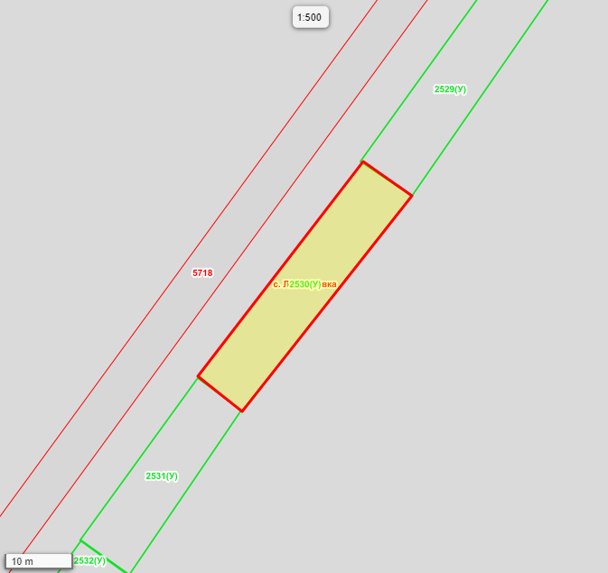

Масштаб 1: 500

Используемые условные знаки и обозначения :
Элементы благоустройства (при наличии) расположенных на прилегающей территории, их описание:
Используемые условные знаки и обозначения :
- Озеленение
- Тротуар

¹ Указывается проектная площадь прилегающей территории, вычисленная с использованием технологических и программных средств, в том числе размещенных на официальном сайте, с округлением до 1 квадратного метра.
² Указываются значения координат, полученные с использованием технологических и программных средств, в том числе размещенья на официальном сайте, с округлением до 0,01 метра.
³ Указываются в соответствии с Методическими рекомендациями по условным знакам для отображения кадастровых сведений на кадастровых картах и иных кадастровых документах.
CXEMA ПРИЛЕГАЮЩЕЙ ТЕРРИТОРИИ
Местоположение прилегающей территории (адресные ориентиры) Ростовская обл., р-н Белокалитвинский, с. Литвиновка, ул. Центральная, 87
Земельные участки под личным подсобным хозяйством
Условный номер прилегающей территории 61:04:0060104:17 (У)
Площадь прилегающей территории ¹ 246
 | КООРДИНАТЫ 2, М |  | Метод определения
Обозначение |  |  | координат и средняя
характерных  точек границ | Х |  | квадратическая  погрешность положения
 |  |  | характерной точки (Mt), м
1. | 2. |  | 4.
1 | 550668.85 | 2292543.36 | МСК61
2 | 550664.08 | 2292549.71
3 | 550639.94 | 2292533.19
4 | 550645.10 | 2292526.05
1 | 550668.85 | 2292543.36
План границ прилегающей территории
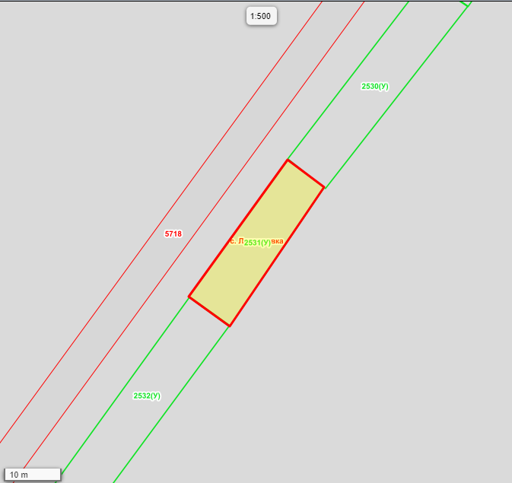

Масштаб 1: 500

Используемые условные знаки и обозначения :
Элементы благоустройства (при наличии) расположенных на прилегающей территории, их описание:
Используемые условные знаки и обозначения :
- Озеленение
- Тротуар

¹ Указывается проектная площадь прилегающей территории, вычисленная с использованием технологических и программных средств, в том числе размещенных на официальном сайте, с округлением до 1 квадратного метра.
² Указываются значения координат, полученные с использованием технологических и программных средств, в том числе размещенья на официальном сайте, с округлением до 0,01 метра.
³ Указываются в соответствии с Методическими рекомендациями по условным знакам для отображения кадастровых сведений на кадастровых картах и иных кадастровых документах.
CXEMA ПРИЛЕГАЮЩЕЙ ТЕРРИТОРИИ
Местоположение прилегающей территории (адресные ориентиры) Ростовская обл., р-н Белокалитвинский, с. Литвиновка, ул. Центральная, 89
Земельные участки под личным подсобным хозяйством
Условный номер прилегающей территории 61:04:0060104:18 (У)
Площадь прилегающей территории ¹ 869
 | КООРДИНАТЫ 2, М |  | Метод определения
Обозначение |  |  | координат и средняя
характерных  точек границ | Х |  | квадратическая  погрешность положения
 |  |  | характерной точки (Mt), м
1. | 2. |  | 4.
1 | 550645.10 | 2292526.24 | МСК61
2 | 550640.14 | 2292533.19
3 | 550591.86 | 2292497.37
4 | 550587.50 | 2292496.37
5 | 550583.74 | 2292498.35
6 | 550553.74 | 2292567.05
7 | 550549.38 | 2292565.05
8 | 550581.36 | 2292496.36
9 | 550583.74 | 2292493.19
10 | 550586.72 | 2292490.01
11 | 550590.09 | 2292488.82
12 | 550593.46 | 2292489.22
13 | 550603.75 | 2292496.19
1 | 550645.10 | 2292526.24
План границ прилегающей территории

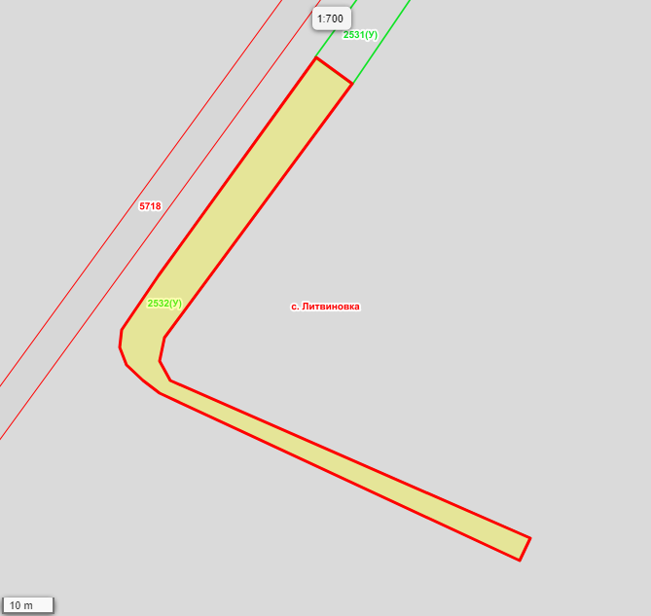

Масштаб 1: 500

Используемые условные знаки и обозначения :
Элементы благоустройства (при наличии) расположенных на прилегающей территории, их описание:
Используемые условные знаки и обозначения :
- Озеленение
- Тротуар

¹ Указывается проектная площадь прилегающей территории, вычисленная с использованием технологических и программных средств, в том числе размещенных на официальном сайте, с округлением до 1 квадратного метра.
² Указываются значения координат, полученные с использованием технологических и программных средств, в том числе размещенья на официальном сайте, с округлением до 0,01 метра.
³ Указываются в соответствии с Методическими рекомендациями по условным знакам для отображения кадастровых сведений на кадастровых картах и иных кадастровых документах.

CXEMA ПРИЛЕГАЮЩЕЙ ТЕРРИТОРИИ
Местоположение прилегающей территории (адресные ориентиры) Ростовская обл., р-н Белокалитвинский, с. Литвиновка, ул. Центральная, 91
Земельные участки под личным подсобным хозяйством
Условный номер прилегающей территории 61:04:0060104:19 (У)
Площадь прилегающей территории ¹ 547
 | КООРДИНАТЫ 2, М |  | Метод определения
Обозначение |  |  | координат и средняя
характерных  точек границ | Х |  | квадратическая  погрешность положения
 |  |  | характерной точки (Mt), м
1. | 2. |  | 4.
1 | 550551.10 | 2292469.10 | МСК61
2 | 550579.79 | 2292489.80
3 | 550545.23 | 2292557.90
4 | 550548.40 | 2292559.49
5 | 550585.74 | 2292483.25
6 | 550556.45 | 2292462.56
1 | 550551.10 | 2292469.10
План границ прилегающей территории

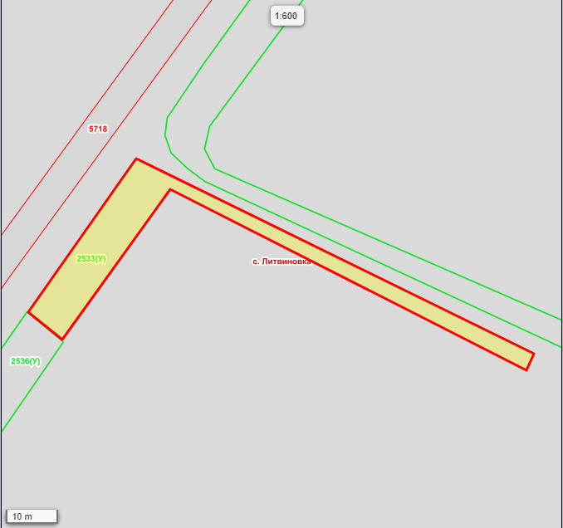

Масштаб 1: 600

Используемые условные знаки и обозначения :
Элементы благоустройства (при наличии) расположенных на прилегающей территории, их описание:
Используемые условные знаки и обозначения :
- Озеленение
- Тротуар

¹ Указывается проектная площадь прилегающей территории, вычисленная с использованием технологических и программных средств, в том числе размещенных на официальном сайте, с округлением до 1 квадратного метра.
² Указываются значения координат, полученные с использованием технологических и программных средств, в том числе размещенья на официальном сайте, с округлением до 0,01 метра.
³ Указываются в соответствии с Методическими рекомендациями по условным знакам для отображения кадастровых сведений на кадастровых картах и иных кадастровых документах.
CXEMA ПРИЛЕГАЮЩЕЙ ТЕРРИТОРИИ
Местоположение прилегающей территории (адресные ориентиры) Ростовская обл., р-н Белокалитвинский, с. Литвиновка, ул. Центральная, 93
Земельные участки под личным подсобным хозяйством
Условный номер прилегающей территории 61:04:0060104:20 (У)
Площадь прилегающей территории ¹ 208
 | КООРДИНАТЫ 2, М |  | Метод определения
Обозначение |  |  | координат и средняя
характерных  точек границ | Х |  | квадратическая  погрешность положения
 |  |  | характерной точки (Mt), м
1. | 2. |  | 4.
1 | 550550.70 | 2292469.30 | МСК61
2 | 550556.45 | 2292462.36
3 | 550537.26 | 2292448.82
4 | 550532.30 | 2292456.56
1 | 550550.70 | 2292469.30
План границ прилегающей территории

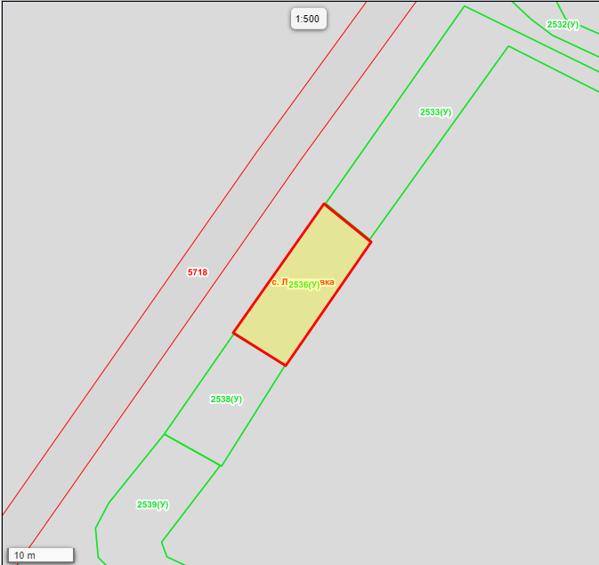

Масштаб 1: 500

Используемые условные знаки и обозначения :
Элементы благоустройства (при наличии) расположенных на прилегающей территории, их описание:
Используемые условные знаки и обозначения :
- Озеленение
- Тротуар

¹ Указывается проектная площадь прилегающей территории, вычисленная с использованием технологических и программных средств, в том числе размещенных на официальном сайте, с округлением до 1 квадратного метра.
² Указываются значения координат, полученные с использованием технологических и программных средств, в том числе размещенья на официальном сайте, с округлением до 0,01 метра.
³ Указываются в соответствии с Методическими рекомендациями по условным знакам для отображения кадастровых сведений на кадастровых картах и иных кадастровых документах.
CXEMA ПРИЛЕГАЮЩЕЙ ТЕРРИТОРИИ
Местоположение прилегающей территории (адресные ориентиры) Ростовская обл., р-н Белокалитвинский, с. Литвиновка, ул. Центральная, 95
Земельные участки под личным подсобным хозяйством
Условный номер прилегающей территории 61:04:0060104:21 (У)
Площадь прилегающей территории ¹ 167
 | КООРДИНАТЫ 2, М |  | Метод определения
Обозначение |  |  | координат и средняя
характерных  точек границ | Х |  | квадратическая  погрешность положения
 |  |  | характерной точки (Mt), м
1. | 2. |  | 4.
1 | 550537.06 | 2292448.82 | МСК61
2 | 550532.40 | 2292456.46
3 | 550517.45 | 2292447.01
4 | 550522.22 | 2292438.47
1 | 550537.06 | 2292448.82
План границ прилегающей территории

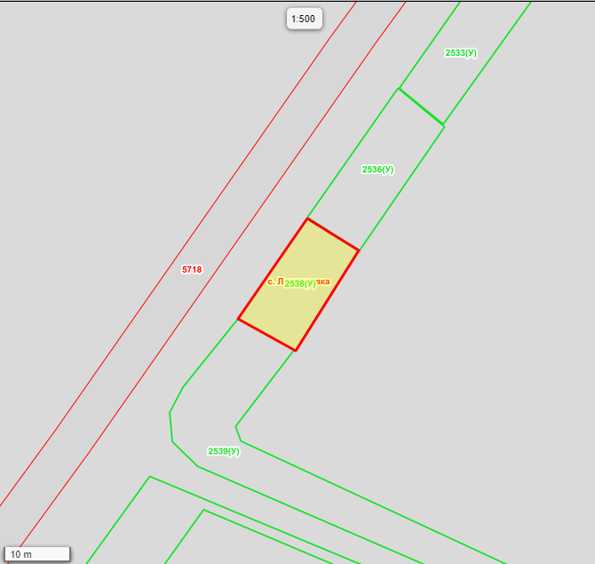

Масштаб 1: 500

Используемые условные знаки и обозначения :
Элементы благоустройства (при наличии) расположенных на прилегающей территории, их описание:
Используемые условные знаки и обозначения :
- Озеленение
- Тротуар

¹ Указывается проектная площадь прилегающей территории, вычисленная с использованием технологических и программных средств, в том числе размещенных на официальном сайте, с округлением до 1 квадратного метра.
² Указываются значения координат, полученные с использованием технологических и программных средств, в том числе размещенья на официальном сайте, с округлением до 0,01 метра.
³ Указываются в соответствии с Методическими рекомендациями по условным знакам для отображения кадастровых сведений на кадастровых картах и иных кадастровых документах.
CXEMA ПРИЛЕГАЮЩЕЙ ТЕРРИТОРИИ
Местоположение прилегающей территории (адресные ориентиры) Ростовская обл., р-н Белокалитвинский, с. Литвиновка, ул. Центральная, 97
Земельные участки под личным подсобным хозяйством
Условный номер прилегающей территории 61:04:0060104:22 (У)
Площадь прилегающей территории ¹ 669
 | КООРДИНАТЫ 2, М |  | Метод определения
Обозначение |  |  | координат и средняя
характерных  точек границ | Х |  | квадратическая  погрешность положения
 |  |  | характерной точки (Mt), м
1. | 2. |  | 4.
1 | 550517.55 | 2292446.81 | МСК61
2 | 550522.22 | 2292438.47
3 | 550512.03 | 2292430.21
4 | 550508.27 | 2292428.22
5 | 550503.91 | 2292428.61
6 | 550500.24 | 2292432.38
7 | 550460.90 | 2292523.22
8 | 550464.27 | 2292524.41
9 | 550504.00 | 2292438.84
10 | 550506.18 | 2292438.05
1 | 550517.55 | 2292446.81
План границ прилегающей территории

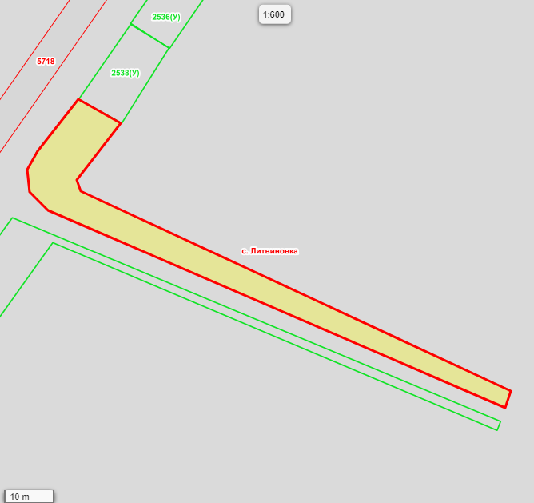

Масштаб 1: 600

Используемые условные знаки и обозначения :
Элементы благоустройства (при наличии) расположенных на прилегающей территории, их описание:
Используемые условные знаки и обозначения :
- Озеленение
- Тротуар

¹ Указывается проектная площадь прилегающей территории, вычисленная с использованием технологических и программных средств, в том числе размещенных на официальном сайте, с округлением до 1 квадратного метра.
² Указываются значения координат, полученные с использованием технологических и программных средств, в том числе размещенья на официальном сайте, с округлением до 0,01 метра.
³ Указываются в соответствии с Методическими рекомендациями по условным знакам для отображения кадастровых сведений на кадастровых картах и иных кадастровых документах.
CXEMA ПРИЛЕГАЮЩЕЙ ТЕРРИТОРИИ
Местоположение прилегающей территории (адресные ориентиры) Ростовская обл., р-н Белокалитвинский, с. Литвиновка, ул. Центральная, 99
Земельные участки под личным подсобным хозяйством
Условный номер прилегающей территории 61:04:0060104:23 (У)
Площадь прилегающей территории ¹ 569
 | КООРДИНАТЫ 2, М |  | Метод определения
Обозначение |  |  | координат и средняя
характерных  точек границ | Х |  | квадратическая  погрешность положения
 |  |  | характерной точки (Mt), м
1. | 2. |  | 4.
1 | 550459.97 | 2292408.98 | МСК61
2 | 550493.80 | 2292433.27
3 | 550456.45 | 2292521.62
4 | 550458.23 | 2292522.32
5 | 550498.77 | 2292425.23
6 | 550464.83 | 2292400.55
1 | 550459.97 | 2292408.98
План границ прилегающей территории

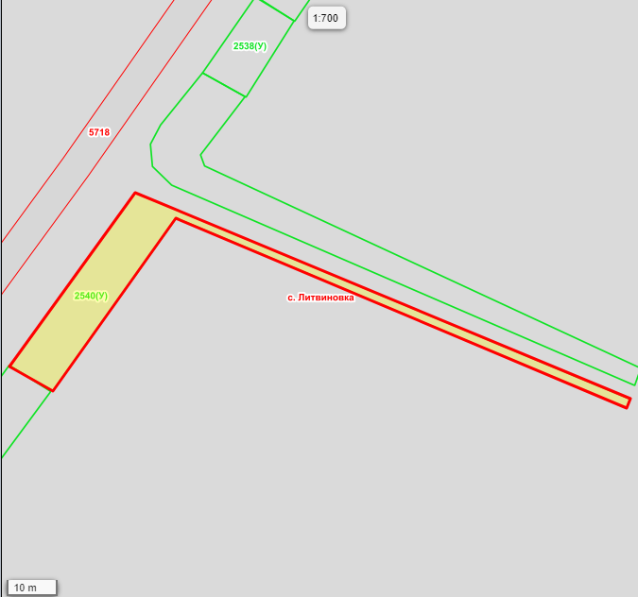

Масштаб 1: 700

Используемые условные знаки и обозначения :
Элементы благоустройства (при наличии) расположенных на прилегающей территории, их описание:
Используемые условные знаки и обозначения :
- Озеленение
- Тротуар

¹ Указывается проектная площадь прилегающей территории, вычисленная с использованием технологических и программных средств, в том числе размещенных на официальном сайте, с округлением до 1 квадратного метра.
² Указываются значения координат, полученные с использованием технологических и программных средств, в том числе размещенья на официальном сайте, с округлением до 0,01 метра.
³ Указываются в соответствии с Методическими рекомендациями по условным знакам для отображения кадастровых сведений на кадастровых картах и иных кадастровых документах.
CXEMA ПРИЛЕГАЮЩЕЙ ТЕРРИТОРИИ
Местоположение прилегающей территории (адресные ориентиры) Ростовская обл., р-н Белокалитвинский, с. Литвиновка, ул. Центральная, 101
Земельные участки под личным подсобным хозяйством
Условный номер прилегающей территории 61:04:0060104:24 (У)
Площадь прилегающей территории ¹ 710
 | КООРДИНАТЫ 2, М |  | Метод определения
Обозначение |  |  | координат и средняя
характерных  точек границ | Х |  | квадратическая  погрешность положения
 |  |  | характерной точки (Mt), м
1. | 2. |  | 4.
1 | 550459.87 | 2292408.59 | МСК61
2 | 550465.03 | 2292400.45
3 | 550422.09 | 2292369.20
4 | 550397.26 | 2292423.00
5 | 550400.82 | 2292425.00
6 | 550422.07 | 2292380.52
1 | 550459.87 | 2292408.59
План границ прилегающей территории

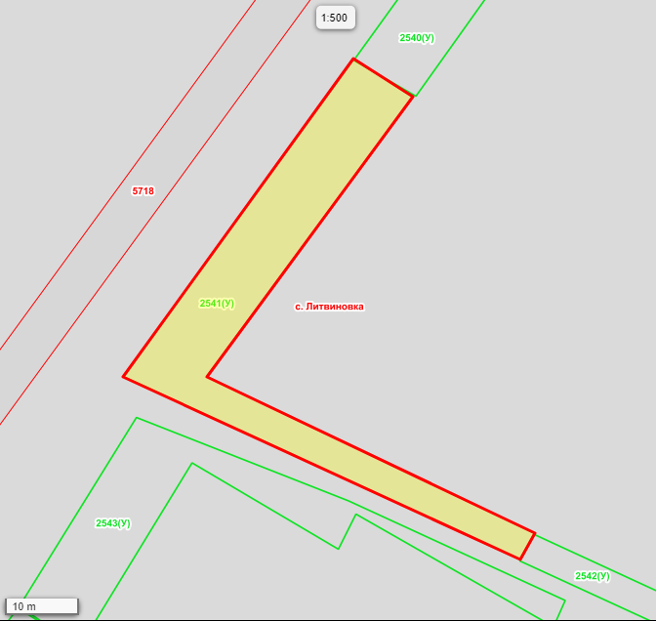

Масштаб 1: 500

Используемые условные знаки и обозначения :
Элементы благоустройства (при наличии) расположенных на прилегающей территории, их описание:
Используемые условные знаки и обозначения :
- Озеленение
- Тротуар

¹ Указывается проектная площадь прилегающей территории, вычисленная с использованием технологических и программных средств, в том числе размещенных на официальном сайте, с округлением до 1 квадратного метра.
² Указываются значения координат, полученные с использованием технологических и программных средств, в том числе размещенья на официальном сайте, с округлением до 0,01 метра.
³ Указываются в соответствии с Методическими рекомендациями по условным знакам для отображения кадастровых сведений на кадастровых картах и иных кадастровых документах.
CXEMA ПРИЛЕГАЮЩЕЙ ТЕРРИТОРИИ
Местоположение прилегающей территории (адресные ориентиры) Ростовская обл., р-н Белокалитвинский, с. Литвиновка, ул. Центральная, 103
Земельные участки под личным подсобным хозяйством
Условный номер прилегающей территории 61:04:0060104:25 (У)
Площадь прилегающей территории ¹ 258
 | КООРДИНАТЫ 2, М |  | Метод определения
Обозначение |  |  | координат и средняя
характерных  точек границ | Х |  | квадратическая  погрешность положения
 |  |  | характерной точки (Mt), м
1. | 2. |  | 4.
1 | 550400.62 | 2292425.00 | МСК61
2 | 550397.06 | 2292423.00
3 | 550370.24 | 2292481.38
4 | 550373.80 | 2292483.17
1 | 550400.62 | 2292425.00
План границ прилегающей территории

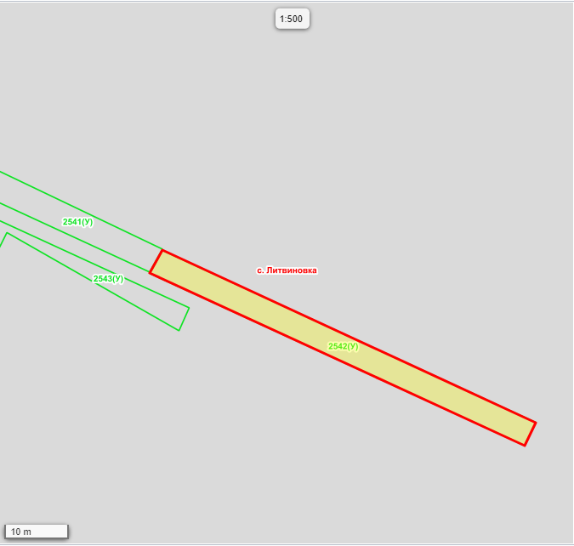

Масштаб 1: 500

Используемые условные знаки и обозначения :
Элементы благоустройства (при наличии) расположенных на прилегающей территории, их описание:
Используемые условные знаки и обозначения :
- Озеленение
- Тротуар

¹ Указывается проектная площадь прилегающей территории, вычисленная с использованием технологических и программных средств, в том числе размещенных на официальном сайте, с округлением до 1 квадратного метра.
² Указываются значения координат, полученные с использованием технологических и программных средств, в том числе размещенья на официальном сайте, с округлением до 0,01 метра.
³ Указываются в соответствии с Методическими рекомендациями по условным знакам для отображения кадастровых сведений на кадастровых картах и иных кадастровых документах.
CXEMA ПРИЛЕГАЮЩЕЙ ТЕРРИТОРИИ
Местоположение прилегающей территории (адресные ориентиры) Ростовская обл., р-н Белокалитвинский, с. Литвиновка, ул. Центральная, 105
Земельные участки под личным подсобным хозяйством
Условный номер прилегающей территории 61:04:0060104:26 (У)
Площадь прилегающей территории ¹ 492
 | КООРДИНАТЫ 2, М |  | Метод определения
Обозначение |  |  | координат и средняя
характерных  точек границ | Х |  | квадратическая  погрешность положения
 |  |  | характерной точки (Mt), м
1. | 2. |  | 4.
1 | 550385.45 | 2292363.19 | МСК61
2 | 550410.39 | 2292378.52
3 | 550398.68 | 2292398.37
4 | 550403.43 | 2292400.76
5 | 550388.14 | 2292427.56
6 | 550391.70 | 2292429.16
7 | 550405.21 | 2292399.77
8 | 550416.54 | 2292370.98
9 | 550391.01 | 2292355.05
1 | 550385.45 | 2292363.19
План границ прилегающей территории

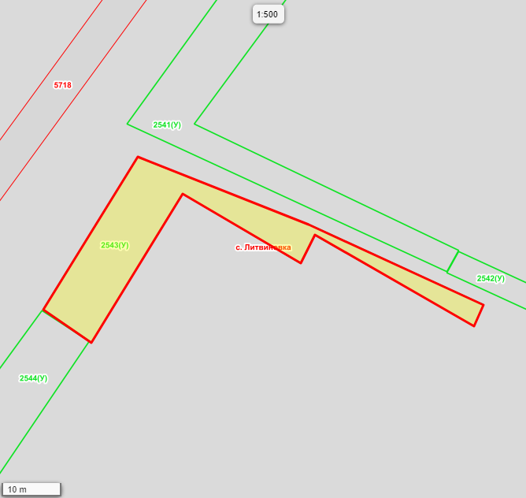

Масштаб 1: 500

Используемые условные знаки и обозначения :
Элементы благоустройства (при наличии) расположенных на прилегающей территории, их описание:
Используемые условные знаки и обозначения :
- Озеленение
- Тротуар

¹ Указывается проектная площадь прилегающей территории, вычисленная с использованием технологических и программных средств, в том числе размещенных на официальном сайте, с округлением до 1 квадратного метра.
² Указываются значения координат, полученные с использованием технологических и программных средств, в том числе размещенья на официальном сайте, с округлением до 0,01 метра.
³ Указываются в соответствии с Методическими рекомендациями по условным знакам для отображения кадастровых сведений на кадастровых картах и иных кадастровых документах.
CXEMA ПРИЛЕГАЮЩЕЙ ТЕРРИТОРИИ
Местоположение прилегающей территории (адресные ориентиры) Ростовская обл., р-н Белокалитвинский, с. Литвиновка, ул. Центральная, 111
Земельные участки под личным подсобным хозяйством
Условный номер прилегающей территории 61:04:0060104:27 (У)
Площадь прилегающей территории ¹ 509
 | КООРДИНАТЫ 2, М |  | Метод определения
Обозначение |  |  | координат и средняя
характерных  точек границ | Х |  | квадратическая  погрешность положения
 |  |  | характерной точки (Mt), м
1. | 2. |  | 4.
1 | 550390.81 | 2292354.85 | МСК61
2 | 550385.65 | 2292362.79
3 | 550353.79 | 2292341.10
4 | 550328.39 | 2292379.60
5 | 550326.01 | 2292378.41
6 | 550358.56 | 2292331.17
1 | 550390.81 | 2292354.85
План границ прилегающей территории

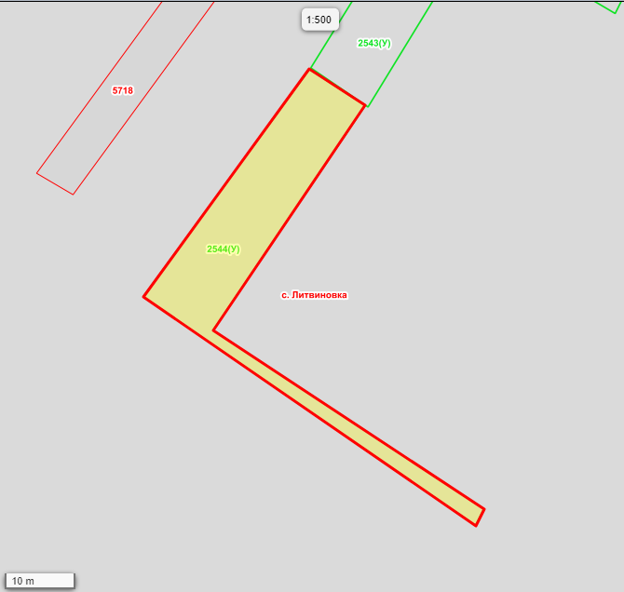

Масштаб 1: 500

Используемые условные знаки и обозначения :
Элементы благоустройства (при наличии) расположенных на прилегающей территории, их описание:
Используемые условные знаки и обозначения :
- Озеленение
- Тротуар

¹ Указывается проектная площадь прилегающей территории, вычисленная с использованием технологических и программных средств, в том числе размещенных на официальном сайте, с округлением до 1 квадратного метра.
² Указываются значения координат, полученные с использованием технологических и программных средств, в том числе размещенья на официальном сайте, с округлением до 0,01 метра.
³ Указываются в соответствии с Методическими рекомендациями по условным знакам для отображения кадастровых сведений на кадастровых картах и иных кадастровых документах.
CXEMA ПРИЛЕГАЮЩЕЙ ТЕРРИТОРИИ
Местоположение прилегающей территории (адресные ориентиры) Ростовская обл., р-н Белокалитвинский, с. Литвиновка, ул. Центральная, 3
Земельные участки под личным подсобным хозяйством
Условный номер прилегающей территории 61:04:0060104:28 (У)
Площадь прилегающей территории ¹ 772
 | КООРДИНАТЫ 2, М |  | Метод определения
Обозначение |  |  | координат и средняя
характерных  точек границ | Х |  | квадратическая  погрешность положения
 |  |  | характерной точки (Mt), м
1. | 2. |  | 4.
1 | 552275.34 | 2293826.26 | МСК61
2 | 552288.78 | 2293841.57
3 | 552265.39 | 2293864.18
4 | 552249.97 | 2293848.48
5 | 552244.41 | 2293856.61
6 | 552266.57 | 2293878.09
7 | 552298.09 | 2293846.55
8 | 552279.50 | 2293822.49
1 | 552275.34 | 2293826.26
План границ прилегающей территории

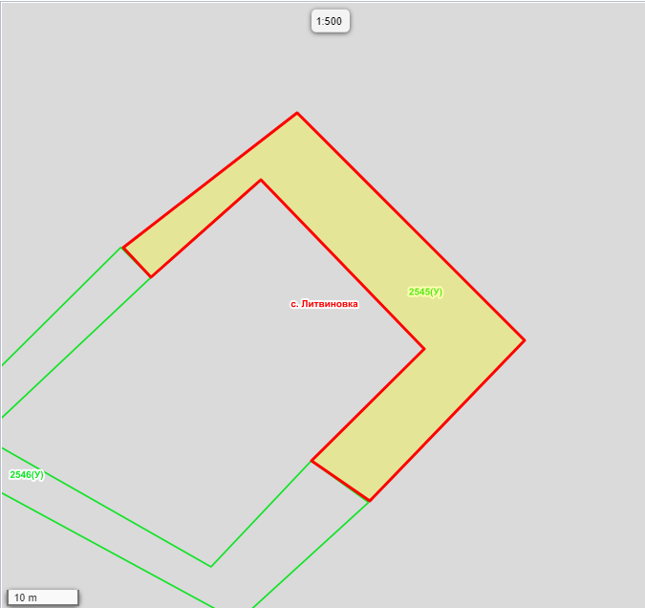

Масштаб 1: 500

Используемые условные знаки и обозначения :
Элементы благоустройства (при наличии) расположенных на прилегающей территории, их описание:
Используемые условные знаки и обозначения :
- Озеленение
- Тротуар

¹ Указывается проектная площадь прилегающей территории, вычисленная с использованием технологических и программных средств, в том числе размещенных на официальном сайте, с округлением до 1 квадратного метра.
² Указываются значения координат, полученные с использованием технологических и программных средств, в том числе размещенья на официальном сайте, с округлением до 0,01 метра.
³ Указываются в соответствии с Методическими рекомендациями по условным знакам для отображения кадастровых сведений на кадастровых картах и иных кадастровых документах.
CXEMA ПРИЛЕГАЮЩЕЙ ТЕРРИТОРИИ
Местоположение прилегающей территории (адресные ориентиры) Ростовская обл., р-н Белокалитвинский, с. Литвиновка, ул. Центральная, 5
Земельные участки под личным подсобным хозяйством
Условный номер прилегающей территории 61:04:0060104:29 (У)
Площадь прилегающей территории ¹ 616
 | КООРДИНАТЫ 2, М |  | Метод определения
Обозначение |  |  | координат и средняя
характерных  точек границ | Х |  | квадратическая  погрешность положения
 |  |  | характерной точки (Mt), м
1. | 2. |  | 4.
1 | 552275.34 | 2293826.26 | МСК61
2 | 552279.50 | 2293822.10
3 | 552251.81 | 2293794.06
4 | 552227.80 | 2293838.33
5 | 552244.22 | 2293856.42
6 | 552249.97 | 2293848.48
7 | 552235.33 | 2293834.56
8 | 552253.38 | 2293802.80
1 | 552275.34 | 2293826.26
План границ прилегающей территории

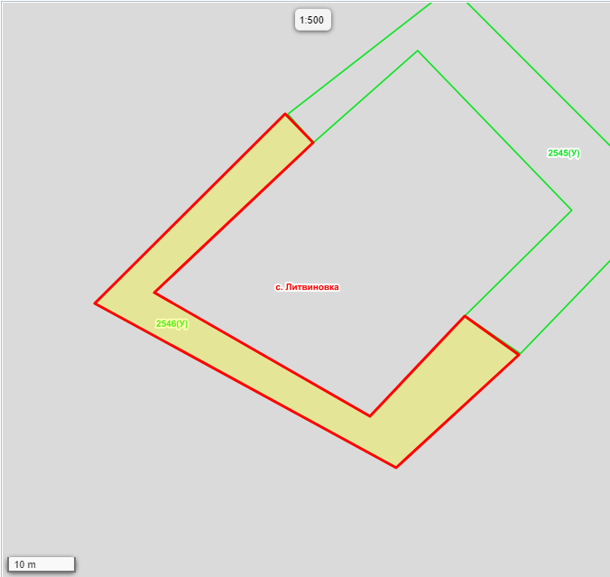

Масштаб 1: 500

Используемые условные знаки и обозначения :
Элементы благоустройства (при наличии) расположенных на прилегающей территории, их описание:
Используемые условные знаки и обозначения :
- Озеленение
- Тротуар

¹ Указывается проектная площадь прилегающей территории, вычисленная с использованием технологических и программных средств, в том числе размещенных на официальном сайте, с округлением до 1 квадратного метра.
² Указываются значения координат, полученные с использованием технологических и программных средств, в том числе размещенья на официальном сайте, с округлением до 0,01 метра.
³ Указываются в соответствии с Методическими рекомендациями по условным знакам для отображения кадастровых сведений на кадастровых картах и иных кадастровых документах.
CXEMA ПРИЛЕГАЮЩЕЙ ТЕРРИТОРИИ
Местоположение прилегающей территории (адресные ориентиры) Ростовская обл., р-н Белокалитвинский, с. Литвиновка, ул. Центральная, 7
Земельные участки под личным подсобным хозяйством
Условный номер прилегающей территории 61:04:0060104:30 (У)
Площадь прилегающей территории ¹ 1582
 | КООРДИНАТЫ 2, М |  | Метод определения
Обозначение |  |  | координат и средняя
характерных  точек границ | Х |  | квадратическая  погрешность положения
 |  |  | характерной точки (Mt), м
1. | 2. |  | 4.
1 | 552051.31 | 2293547.37 | МСК61
2 | 552055.63 | 2293577.76
3 | 551999.16 | 2293606.10
4 | 551974.64 | 2293572.90
5 | 551966.52 | 2293577.66
6 | 551996.57 | 2293619.80
7 | 552067.30 | 2293583.73
8 | 552060.81 | 2293545.00
1 | 552051.31 | 2293547.37
План границ прилегающей территории

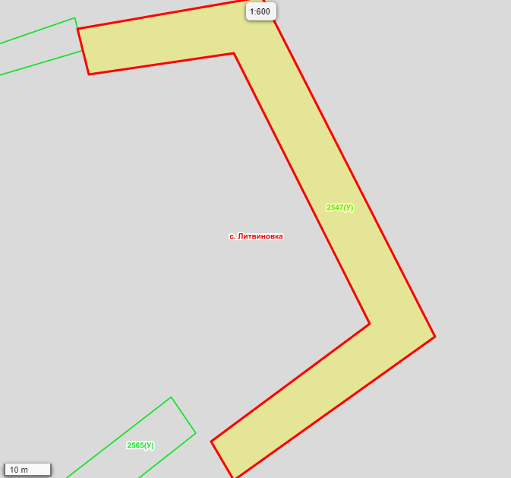

Масштаб 1: 600

Используемые условные знаки и обозначения :
Элементы благоустройства (при наличии) расположенных на прилегающей территории, их описание:
Используемые условные знаки и обозначения :
- Озеленение
- Тротуар

¹ Указывается проектная площадь прилегающей территории, вычисленная с использованием технологических и программных средств, в том числе размещенных на официальном сайте, с округлением до 1 квадратного метра.
² Указываются значения координат, полученные с использованием технологических и программных средств, в том числе размещенья на официальном сайте, с округлением до 0,01 метра.
³ Указываются в соответствии с Методическими рекомендациями по условным знакам для отображения кадастровых сведений на кадастровых картах и иных кадастровых документах.

CXEMA ПРИЛЕГАЮЩЕЙ ТЕРРИТОРИИ
Местоположение прилегающей территории (адресные ориентиры) Ростовская обл., р-н Белокалитвинский, с. Литвиновка, ул. Центральная, 9
Земельные участки под личным подсобным хозяйством
Условный номер прилегающей территории 61:04:0060104:31 (У)
Площадь прилегающей территории ¹ 464
 | КООРДИНАТЫ 2, М |  | Метод определения
Обозначение |  |  | координат и средняя
характерных  точек границ | Х |  | квадратическая  погрешность положения
 |  |  | характерной точки (Mt), м
1 | 2. |  | 4.
Контур 1 |  |  | МСК61
1 | 552046.79 | 2293514.00
2 | 552056.26 | 2293546.19
3 | 552063.09 | 2293544.51
4 | 552057.27 | 2293527.52
5 | 552048.97 | 2293512.81
1 | 552046.79 | 2293514.00
Контур 2
6 | 551965.77 | 2293540.92
7 | 551983.96 | 2293564.57
8 | 551976.43 | 2293569.73
9 | 551958.04 | 2293546.27
6 | 551965.77 | 2293540.92
План границ прилегающей территории

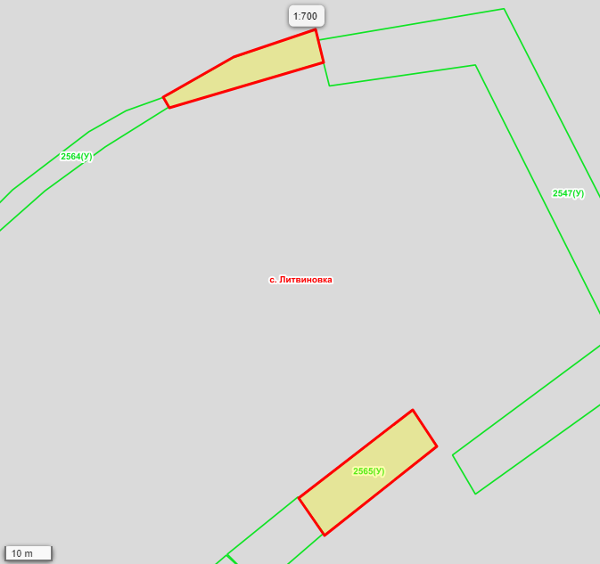

Масштаб 1: 600

Используемые условные знаки и обозначения :
Элементы благоустройства (при наличии) расположенных на прилегающей территории, их описание:
Используемые условные знаки и обозначения :
- Озеленение
- Тротуар

¹ Указывается проектная площадь прилегающей территории, вычисленная с использованием технологических и программных средств, в том числе размещенных на официальном сайте, с округлением до 1 квадратного метра.
² Указываются значения координат, полученные с использованием технологических и программных средств, в том числе размещенья на официальном сайте, с округлением до 0,01 метра.
³ Указываются в соответствии с Методическими рекомендациями по условным знакам для отображения кадастровых сведений на кадастровых картах и иных кадастровых документах.

CXEMA ПРИЛЕГАЮЩЕЙ ТЕРРИТОРИИ
Местоположение прилегающей территории (адресные ориентиры) Ростовская обл., р-н Белокалитвинский, с. Литвиновка, ул. Центральная, 11
Земельные участки под личным подсобным хозяйством
Условный номер прилегающей территории 61:04:0060104:32 (У)
Площадь прилегающей территории ¹ 403
 | КООРДИНАТЫ 2, М |  | Метод определения
Обозначение |  |  | координат и средняя
характерных  точек границ | Х |  | квадратическая  погрешность положения
 |  |  | характерной точки (Mt), м
1 | 2. |  | 4.
Контур 1 |  |  | МСК61
1 | 552046.99 | 2293514.00
2 | 552038.69 | 2293500.68
3 | 552029.59 | 2293488.16
4 | 552012.98 | 2293469.27
5 | 552015.36 | 2293466.89
6 | 552029.80 | 2293481.41
7 | 552041.86 | 2293497.31
8 | 552046.21 | 2293505.06
9 | 552048.97 | 2293512.81
1 | 552046.99 | 2293514.00
Контур 2
10 | 551954.10 | 2293526.01
11 | 551947.16 | 2293532.95
12 | 551958.44 | 2293546.07
13 | 551965.97 | 2293540.72
10 | 551954.10 | 2293526.01
План границ прилегающей территории

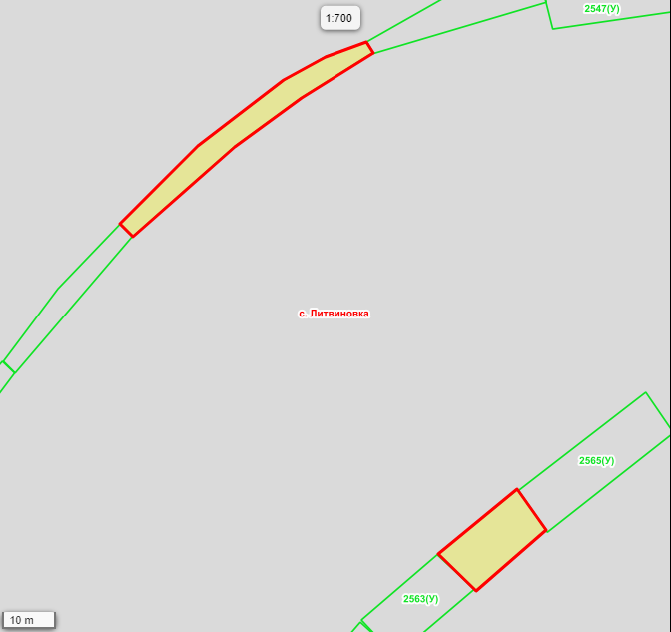

Масштаб 1: 700

Используемые условные знаки и обозначения :
Элементы благоустройства (при наличии) расположенных на прилегающей территории, их описание:
Используемые условные знаки и обозначения :
- Озеленение
- Тротуар

¹ Указывается проектная площадь прилегающей территории, вычисленная с использованием технологических и программных средств, в том числе размещенных на официальном сайте, с округлением до 1 квадратного метра.
² Указываются значения координат, полученные с использованием технологических и программных средств, в том числе размещенья на официальном сайте, с округлением до 0,01 метра.
³ Указываются в соответствии с Методическими рекомендациями по условным знакам для отображения кадастровых сведений на кадастровых картах и иных кадастровых документах.

CXEMA ПРИЛЕГАЮЩЕЙ ТЕРРИТОРИИ
Местоположение прилегающей территории (адресные ориентиры) Ростовская обл., р-н Белокалитвинский, с. Литвиновка, ул. Центральная, 13
Земельные участки под личным подсобным хозяйством
Условный номер прилегающей территории 61:04:0060104:33 (У)
Площадь прилегающей территории ¹ 298
 | КООРДИНАТЫ 2, М |  | Метод определения
Обозначение |  |  | координат и средняя
характерных  точек границ | Х |  | квадратическая  погрешность положения
 |  |  | характерной точки (Mt), м
1 | 2. |  | 4.
Контур 1 |  |  | МСК61
1 | 551987.66 | 2293447.40
2 | 552012.98 | 2293469.17
3 | 552015.26 | 2293466.89
4 | 552003.29 | 2293455.36
5 | 551989.84 | 2293445.22
1 | 551987.66 | 2293447.40
Контур 2
6 | 551953.90 | 2293525.81
7 | 551941.84 | 2293511.69
8 | 551935.10 | 2293518.04
9 | 551947.56 | 2293532.75
6 | 551953.90 | 2293525.81
План границ прилегающей территории

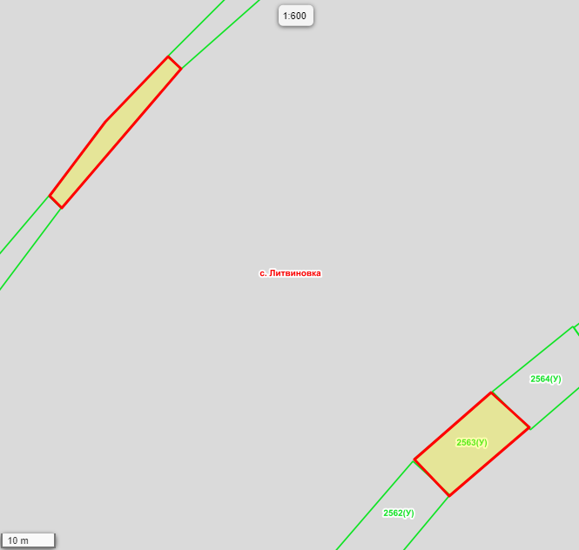

Масштаб 1: 600

Используемые условные знаки и обозначения :
Элементы благоустройства (при наличии) расположенных на прилегающей территории, их описание:
Используемые условные знаки и обозначения :
- Озеленение
- Тротуар

¹ Указывается проектная площадь прилегающей территории, вычисленная с использованием технологических и программных средств, в том числе размещенных на официальном сайте, с округлением до 1 квадратного метра.
² Указываются значения координат, полученные с использованием технологических и программных средств, в том числе размещенья на официальном сайте, с округлением до 0,01 метра.
³ Указываются в соответствии с Методическими рекомендациями по условным знакам для отображения кадастровых сведений на кадастровых картах и иных кадастровых документах.

CXEMA ПРИЛЕГАЮЩЕЙ ТЕРРИТОРИИ
Местоположение прилегающей территории (адресные ориентиры) Ростовская обл., р-н Белокалитвинский, с. Литвиновка, ул. Центральная, 15
Земельные участки под личным подсобным хозяйством
Условный номер прилегающей территории 61:04:0060104:34 (У)
Площадь прилегающей территории ¹ 516
 | КООРДИНАТЫ 2, М |  | Метод определения
Обозначение |  |  | координат и средняя
характерных  точек границ | Х |  | квадратическая  погрешность положения
 |  |  | характерной точки (Mt), м
1 | 2. |  | 4.
Контур 1 |  |  | МСК61
1 | 551960.36 | 2293426.71
2 | 551987.66 | 2293447.30
3 | 551989.84 | 2293445.02
4 | 551976.79 | 2293433.88
5 | 551962.14 | 2293424.13
1 | 551960.36 | 2293426.71
Контур 2
6 | 551941.45 | 2293511.49
7 | 551909.79 | 2293484.05
8 | 551904.04 | 2293491.99
9 | 551935.30 | 2293518.24
6 | 551941.45 | 2293511.49
План границ прилегающей территории

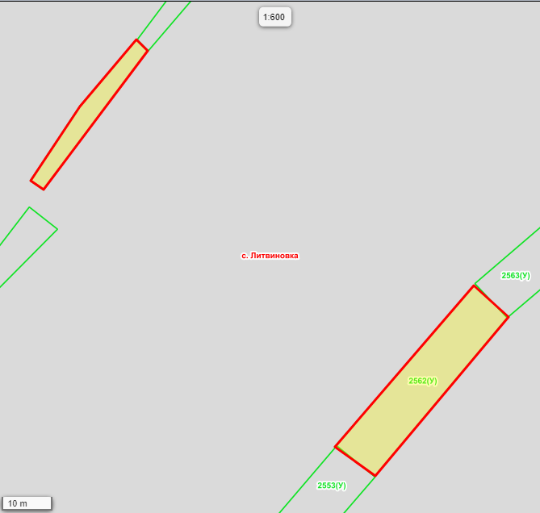

Масштаб 1: 600

Используемые условные знаки и обозначения :
Элементы благоустройства (при наличии) расположенных на прилегающей территории, их описание:
Используемые условные знаки и обозначения :
- Озеленение
- Тротуар

¹ Указывается проектная площадь прилегающей территории, вычисленная с использованием технологических и программных средств, в том числе размещенных на официальном сайте, с округлением до 1 квадратного метра.
² Указываются значения координат, полученные с использованием технологических и программных средств, в том числе размещенья на официальном сайте, с округлением до 0,01 метра.
³ Указываются в соответствии с Методическими рекомендациями по условным знакам для отображения кадастровых сведений на кадастровых картах и иных кадастровых документах.

CXEMA ПРИЛЕГАЮЩЕЙ ТЕРРИТОРИИ
Местоположение прилегающей территории (адресные ориентиры) Ростовская обл., р-н Белокалитвинский, с. Литвиновка, ул. Центральная, 17
Земельные участки под личным подсобным хозяйством
Условный номер прилегающей территории 61:04:0060104:35 (У)
Площадь прилегающей территории ¹ 340
 | КООРДИНАТЫ 2, М |  | Метод определения
Обозначение |  |  | координат и средняя
характерных  точек границ | Х |  | квадратическая  погрешность положения
 |  |  | характерной точки (Mt), м
1 | 2. |  | 4.
Контур 1 |  |  | МСК61
1 | 551931.27 | 2293408.21
2 | 551952.63 | 2293429.48
3 | 551956.99 | 2293423.93
4 | 551933.25 | 2293405.63
1 | 551931.27 | 2293408.21
Контур 2
5 | 551895.16 | 2293471.72
6 | 551909.99 | 2293484.45
7 | 551903.85 | 2293491.99
8 | 551889.60 | 2293479.66
5 | 551895.16 | 2293471.72
План границ прилегающей территории
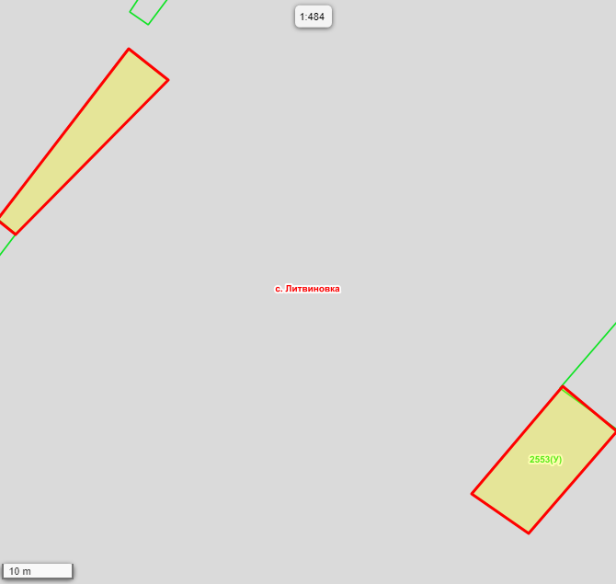

Масштаб 1: 484

Используемые условные знаки и обозначения :
Элементы благоустройства (при наличии) расположенных на прилегающей территории, их описание:
Используемые условные знаки и обозначения :
- Озеленение
- Тротуар

¹ Указывается проектная площадь прилегающей территории, вычисленная с использованием технологических и программных средств, в том числе размещенных на официальном сайте, с округлением до 1 квадратного метра.
² Указываются значения координат, полученные с использованием технологических и программных средств, в том числе размещенья на официальном сайте, с округлением до 0,01 метра.
³ Указываются в соответствии с Методическими рекомендациями по условным знакам для отображения кадастровых сведений на кадастровых картах и иных кадастровых документах.

CXEMA ПРИЛЕГАЮЩЕЙ ТЕРРИТОРИИ
Местоположение прилегающей территории (адресные ориентиры) Ростовская обл., р-н Белокалитвинский, с. Литвиновка, ул. Центральная, 19
Земельные участки под личным подсобным хозяйством
Условный номер прилегающей территории 61:04:0060104:36 (У)
Площадь прилегающей территории ¹ 380
 | КООРДИНАТЫ 2, М |  | Метод определения
Обозначение |  |  | координат и средняя
характерных  точек границ | Х |  | квадратическая  погрешность положения
 |  |  | характерной точки (Mt), м
1 | 2. |  | 4.
1 | 551931.27 | 2293408.21 | МСК61
2 | 551933.45 | 2293405.63
3 | 551920.00 | 2293396.08
4 | 551912.88 | 2293386.73
5 | 551904.58 | 2293376.00
6 | 551900.23 | 2293370.43
7 | 551885.93 | 2293402.39
8 | 551889.69 | 2293404.98
9 | 551900.61 | 2293384.73
1 | 551931.27 | 2293408.21
План границ прилегающей территории
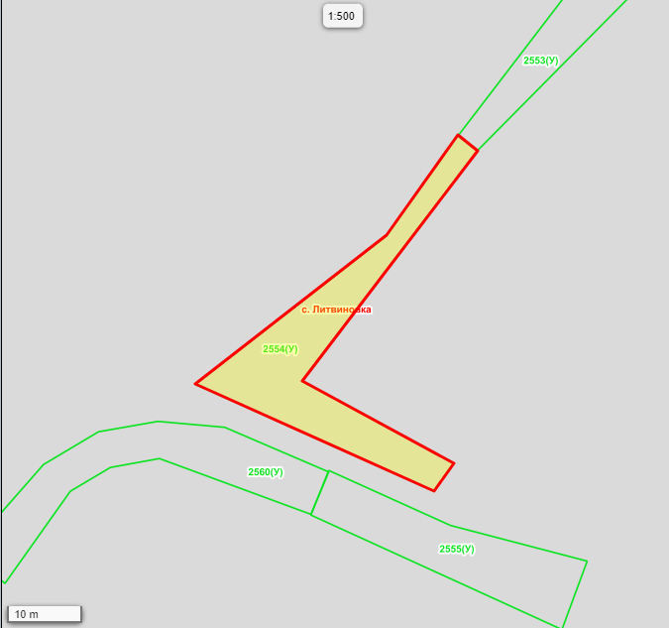

Масштаб 1: 500

Используемые условные знаки и обозначения :
Элементы благоустройства (при наличии) расположенных на прилегающей территории, их описание:
Используемые условные знаки и обозначения :
- Озеленение
- Тротуар

¹ Указывается проектная площадь прилегающей территории, вычисленная с использованием технологических и программных средств, в том числе размещенных на официальном сайте, с округлением до 1 квадратного метра.
² Указываются значения координат, полученные с использованием технологических и программных средств, в том числе размещенья на официальном сайте, с округлением до 0,01 метра.
³ Указываются в соответствии с Методическими рекомендациями по условным знакам для отображения кадастровых сведений на кадастровых картах и иных кадастровых документах.

CXEMA ПРИЛЕГАЮЩЕЙ ТЕРРИТОРИИ
Местоположение прилегающей территории (адресные ориентиры) Ростовская обл., р-н Белокалитвинский, с. Литвиновка, ул. Центральная, 21
Земельные участки под личным подсобным хозяйством
Условный номер прилегающей территории 61:04:0060104:37 (У)
Площадь прилегающей территории ¹ 267
 | КООРДИНАТЫ 2, М |  | Метод определения
Обозначение |  |  | координат и средняя
характерных  точек границ | Х |  | квадратическая  погрешность положения
 |  |  | характерной точки (Mt), м
1 | 2. |  | 4.
1 | 551882.78 | 2293385.90 | МСК61
2 | 551888.72 | 2293388.29
3 | 551881.37 | 2293404.57
4 | 551876.60 | 2293422.84
5 | 551867.49 | 2293419.45
1 | 551882.78 | 2293385.90
План границ прилегающей территории

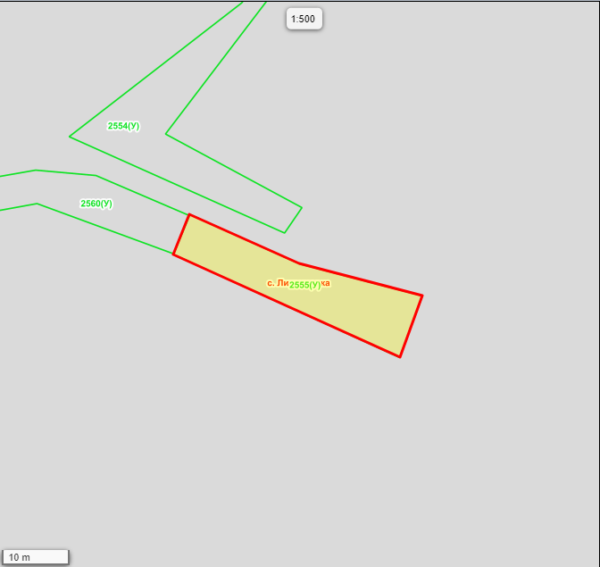

Масштаб 1: 500

Используемые условные знаки и обозначения :
Элементы благоустройства (при наличии) расположенных на прилегающей территории, их описание:
Используемые условные знаки и обозначения :
- Озеленение
- Тротуар

¹ Указывается проектная площадь прилегающей территории, вычисленная с использованием технологических и программных средств, в том числе размещенных на официальном сайте, с округлением до 1 квадратного метра.
² Указываются значения координат, полученные с использованием технологических и программных средств, в том числе размещенья на официальном сайте, с округлением до 0,01 метра.
³ Указываются в соответствии с Методическими рекомендациями по условным знакам для отображения кадастровых сведений на кадастровых картах и иных кадастровых документах.

CXEMA ПРИЛЕГАЮЩЕЙ ТЕРРИТОРИИ
Местоположение прилегающей территории (адресные ориентиры) Ростовская обл., р-н Белокалитвинский, с. Литвиновка, ул. Центральная, 23
Земельные участки под личным подсобным хозяйством
Условный номер прилегающей территории 61:04:0060104:38 (У)
Площадь прилегающей территории ¹ 303
 | КООРДИНАТЫ 2, М |  | Метод определения
Обозначение |  |  | координат и средняя
характерных  точек границ | Х |  | квадратическая  погрешность положения
 |  |  | характерной точки (Mt), м
1 | 2. |  | 4.
1 | 551882.88 | 2293385.90 | МСК61
2 | 551888.52 | 2293388.29
3 | 551894.48 | 2293374.40
4 | 551895.28 | 2293365.46
5 | 551893.90 | 2293357.52
6 | 551889.56 | 2293350.16
7 | 551878.08 | 2293340.02
8 | 551873.72 | 2293344.98
9 | 551885.99 | 2293353.73
10 | 551889.15 | 2293359.10
11 | 551890.33 | 2293365.65
1 | 551882.88 | 2293385.90
План границ прилегающей территории
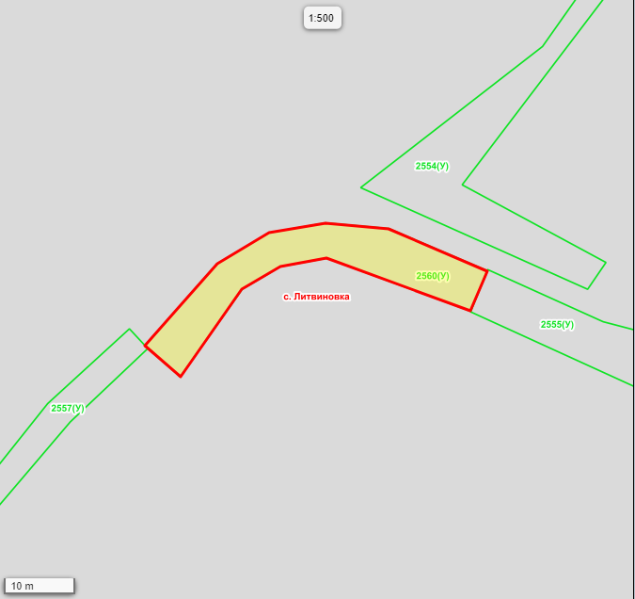

Масштаб 1: 500

Используемые условные знаки и обозначения :
Элементы благоустройства (при наличии) расположенных на прилегающей территории, их описание:
Используемые условные знаки и обозначения :
- Озеленение
- Тротуар

¹ Указывается проектная площадь прилегающей территории, вычисленная с использованием технологических и программных средств, в том числе размещенных на официальном сайте, с округлением до 1 квадратного метра.
² Указываются значения координат, полученные с использованием технологических и программных средств, в том числе размещенья на официальном сайте, с округлением до 0,01 метра.
³ Указываются в соответствии с Методическими рекомендациями по условным знакам для отображения кадастровых сведений на кадастровых картах и иных кадастровых документах.

CXEMA ПРИЛЕГАЮЩЕЙ ТЕРРИТОРИИ
Местоположение прилегающей территории (адресные ориентиры) Ростовская обл., р-н Белокалитвинский, с. Литвиновка, ул. Центральная, 25
Земельные участки под личным подсобным хозяйством
Условный номер прилегающей территории 61:04:0060104:39 (У)
Площадь прилегающей территории ¹ 121
 | КООРДИНАТЫ 2, М |  | Метод определения
Обозначение |  |  | координат и средняя
характерных  точек границ | Х |  | квадратическая  погрешность положения
 |  |  | характерной точки (Mt), м
1 | 2. |  | 4.
1 | 551867.40 | 2293329.48 | МСК61
2 | 551877.69 | 2293340.42
3 | 551880.46 | 2293337.84
4 | 551869.98 | 2293326.30
5 | 551857.32 | 2293316.16
6 | 551855.34 | 2293319.14
1 | 551867.40 | 2293329.48
План границ прилегающей территории

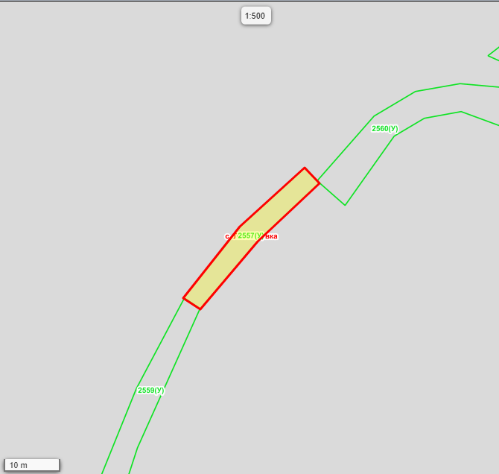

Масштаб 1: 500

Используемые условные знаки и обозначения :
Элементы благоустройства (при наличии) расположенных на прилегающей территории, их описание:
Используемые условные знаки и обозначения :
- Озеленение
- Тротуар

¹ Указывается проектная площадь прилегающей территории, вычисленная с использованием технологических и программных средств, в том числе размещенных на официальном сайте, с округлением до 1 квадратного метра.
² Указываются значения координат, полученные с использованием технологических и программных средств, в том числе размещенья на официальном сайте, с округлением до 0,01 метра.
³ Указываются в соответствии с Методическими рекомендациями по условным знакам для отображения кадастровых сведений на кадастровых картах и иных кадастровых документах.

CXEMA ПРИЛЕГАЮЩЕЙ ТЕРРИТОРИИ
Местоположение прилегающей территории (адресные ориентиры) Ростовская обл., р-н Белокалитвинский, с. Литвиновка, ул. Центральная, 27
Земельные участки под личным подсобным хозяйством
Условный номер прилегающей территории 61:04:0060104:40 (У)
Площадь прилегающей территории ¹ 232
 | КООРДИНАТЫ 2, М |  | Метод определения
Обозначение |  |  | координат и средняя
характерных  точек границ | Х |  | квадратическая  погрешность положения
 |  |  | характерной точки (Mt), м
1 | 2. |  | 4.
1 | 551855.44 | 2293319.14 | МСК61
2 | 551830.79 | 2293307.99
3 | 551803.48 | 2293299.01
4 | 551803.88 | 2293295.64
5 | 551824.66 | 2293301.03
6 | 551841.29 | 2293307.80
7 | 551857.32 | 2293316.36
1 | 551855.44 | 2293319.14
План границ прилегающей территории
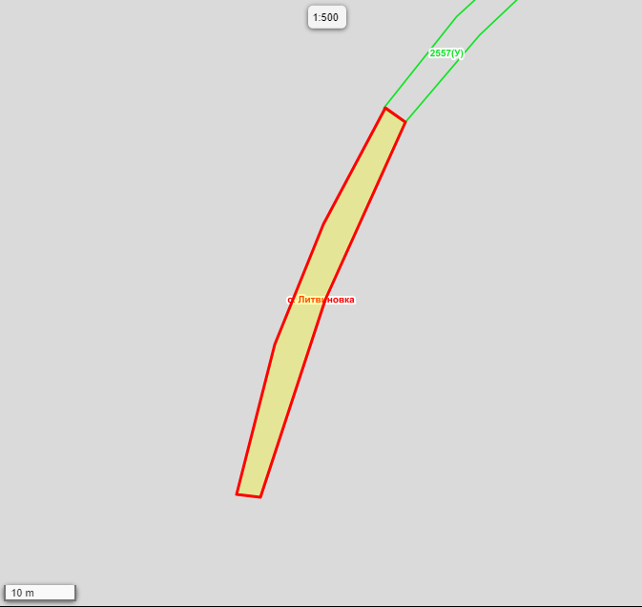

Масштаб 1: 500

Используемые условные знаки и обозначения :
Элементы благоустройства (при наличии) расположенных на прилегающей территории, их описание:
Используемые условные знаки и обозначения :
- Озеленение
- Тротуар

¹ Указывается проектная площадь прилегающей территории, вычисленная с использованием технологических и программных средств, в том числе размещенных на официальном сайте, с округлением до 1 квадратного метра.
² Указываются значения координат, полученные с использованием технологических и программных средств, в том числе размещенья на официальном сайте, с округлением до 0,01 метра.
³ Указываются в соответствии с Методическими рекомендациями по условным знакам для отображения кадастровых сведений на кадастровых картах и иных кадастровых документах.

CXEMA ПРИЛЕГАЮЩЕЙ ТЕРРИТОРИИ
Местоположение прилегающей территории (адресные ориентиры) Ростовская обл., р-н Белокалитвинский, с. Литвиновка, ул. Центральная, 29
Земельные участки под личным подсобным хозяйством
Условный номер прилегающей территории 61:04:0060104:41 (У)
Площадь прилегающей территории ¹ 904
 | КООРДИНАТЫ 2, М |  | Метод определения
Обозначение |  |  | координат и средняя
характерных  точек границ | Х |  | квадратическая  погрешность положения
 |  |  | характерной точки (Mt), м
1 | 2. |  | 4.
1 | 551802.48 | 2293304.38 | МСК61
2 | 551804.08 | 2293296.04
3 | 551795.76 | 2293292.65
4 | 551775.37 | 2293291.04
5 | 551755.57 | 2293287.44
6 | 551710.44 | 2293270.70
7 | 551708.84 | 2293279.63
8 | 551753.18 | 2293296.57
9 | 551773.57 | 2293300.77
10 | 551794.96 | 2293301.59
1 | 551802.48 | 2293304.38
План границ прилегающей территории

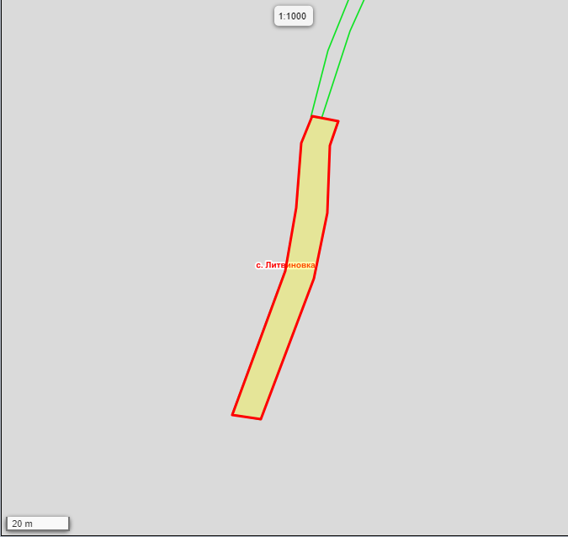

Масштаб 1: 1000

Используемые условные знаки и обозначения :
Элементы благоустройства (при наличии) расположенных на прилегающей территории, их описание:
Используемые условные знаки и обозначения :
- Озеленение
- Тротуар

¹ Указывается проектная площадь прилегающей территории, вычисленная с использованием технологических и программных средств, в том числе размещенных на официальном сайте, с округлением до 1 квадратного метра.
² Указываются значения координат, полученные с использованием технологических и программных средств, в том числе размещенья на официальном сайте, с округлением до 0,01 метра.
³ Указываются в соответствии с Методическими рекомендациями по условным знакам для отображения кадастровых сведений на кадастровых картах и иных кадастровых документах.

CXEMA ПРИЛЕГАЮЩЕЙ ТЕРРИТОРИИ
Местоположение прилегающей территории (адресные ориентиры) Ростовская обл., р-н Белокалитвинский, с. Литвиновка, ул. Центральная, 31
Земельные участки под личным подсобным хозяйством
Условный номер прилегающей территории 61:04:0060104:42 (У)
Площадь прилегающей территории ¹ 620
 | КООРДИНАТЫ 2, М |  | Метод определения
Обозначение |  |  | координат и средняя
характерных  точек границ | Х |  | квадратическая  погрешность положения
 |  |  | характерной точки (Mt), м
1 | 2. |  | 4.
1 | 551647.72 | 2293225.14 | МСК61
2 | 551643.16 | 2293229.11
3 | 551599.44 | 2293195.68
4 | 551578.40 | 2293233.40
5 | 551574.64 | 2293231.60
6 | 551595.28 | 2293191.91
7 | 551599.64 | 2293190.52
8 | 551609.14 | 2293192.92
1 | 551647.72 | 2293225.14
План границ прилегающей территории

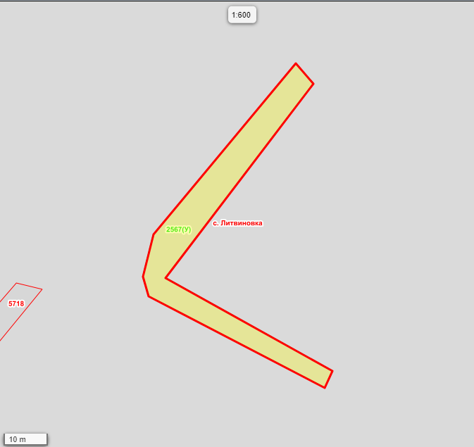

Масштаб 1: 600

Используемые условные знаки и обозначения :
Элементы благоустройства (при наличии) расположенных на прилегающей территории, их описание:
Используемые условные знаки и обозначения :
- Озеленение
- Тротуар

¹ Указывается проектная площадь прилегающей территории, вычисленная с использованием технологических и программных средств, в том числе размещенных на официальном сайте, с округлением до 1 квадратного метра.
² Указываются значения координат, полученные с использованием технологических и программных средств, в том числе размещенья на официальном сайте, с округлением до 0,01 метра.
³ Указываются в соответствии с Методическими рекомендациями по условным знакам для отображения кадастровых сведений на кадастровых картах и иных кадастровых документах.

CXEMA ПРИЛЕГАЮЩЕЙ ТЕРРИТОРИИ
Местоположение прилегающей территории (адресные ориентиры) Ростовская обл., р-н Белокалитвинский, с. Литвиновка, ул. Центральная, 33
Земельные участки под личным подсобным хозяйством
Условный номер прилегающей территории 61:04:0060104:43 (У)
Площадь прилегающей территории ¹ 296
 | КООРДИНАТЫ 2, М |  | Метод определения
Обозначение |  |  | координат и средняя
характерных  точек границ | Х |  | квадратическая  погрешность положения
 |  |  | характерной точки (Mt), м
1 | 2. |  | 4.
1 | 551507.52 | 2293059.32 | МСК61
2 | 551526.12 | 2293072.85
3 | 551539.96 | 2293084.38
4 | 551544.33 | 2293078.43
5 | 551532.06 | 2293067.69
6 | 551511.68 | 2293054.36
1 | 551507.52 | 2293059.32
План границ прилегающей территории
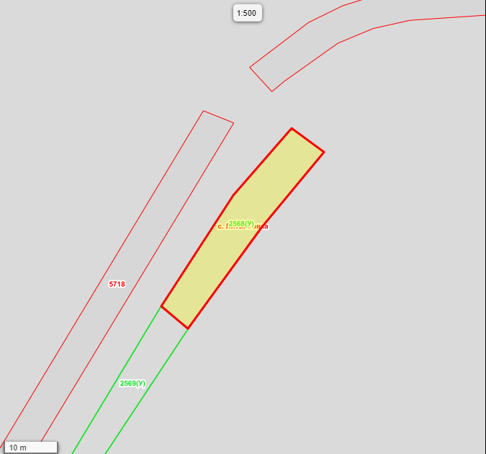

Масштаб 1: 500

Используемые условные знаки и обозначения :
Элементы благоустройства (при наличии) расположенных на прилегающей территории, их описание:
Используемые условные знаки и обозначения :
- Озеленение
- Тротуар

¹ Указывается проектная площадь прилегающей территории, вычисленная с использованием технологических и программных средств, в том числе размещенных на официальном сайте, с округлением до 1 квадратного метра.
² Указываются значения координат, полученные с использованием технологических и программных средств, в том числе размещенья на официальном сайте, с округлением до 0,01 метра.
³ Указываются в соответствии с Методическими рекомендациями по условным знакам для отображения кадастровых сведений на кадастровых картах и иных кадастровых документах.

CXEMA ПРИЛЕГАЮЩЕЙ ТЕРРИТОРИИ
Местоположение прилегающей территории (адресные ориентиры) Ростовская обл., р-н Белокалитвинский, с. Литвиновка, ул. Центральная, 35
Земельные участки под личным подсобным хозяйством
Условный номер прилегающей территории 61:04:0060104:44 (У)
Площадь прилегающей территории ¹ 233
 | КООРДИНАТЫ 2, М |  | Метод определения
Обозначение |  |  | координат и средняя
характерных  точек границ | Х |  | квадратическая  погрешность положения
 |  |  | характерной точки (Mt), м
1 | 2. |  | 4.
1 | 551507.52 | 2293059.32 | МСК61
2 | 551511.68 | 2293054.36
3 | 551475.27 | 2293032.26
4 | 551472.89 | 2293036.23
1 | 551507.52 | 2293059.32
План границ прилегающей территории
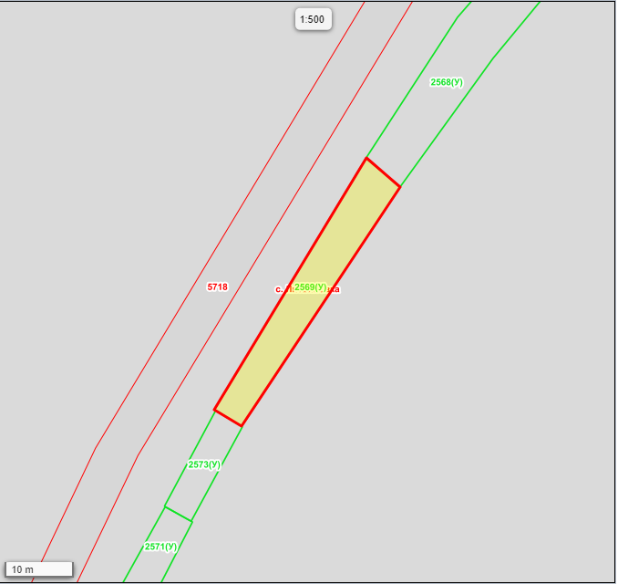

Масштаб 1: 500

Используемые условные знаки и обозначения :
Элементы благоустройства (при наличии) расположенных на прилегающей территории, их описание:
Используемые условные знаки и обозначения :
- Озеленение
- Тротуар

¹ Указывается проектная площадь прилегающей территории, вычисленная с использованием технологических и программных средств, в том числе размещенных на официальном сайте, с округлением до 1 квадратного метра.
² Указываются значения координат, полученные с использованием технологических и программных средств, в том числе размещенья на официальном сайте, с округлением до 0,01 метра.
³ Указываются в соответствии с Методическими рекомендациями по условным знакам для отображения кадастровых сведений на кадастровых картах и иных кадастровых документах.

CXEMA ПРИЛЕГАЮЩЕЙ ТЕРРИТОРИИ
Местоположение прилегающей территории (адресные ориентиры) Ростовская обл., р-н Белокалитвинский, с. Литвиновка, ул. Центральная, 37
Земельные участки под личным подсобным хозяйством
Условный номер прилегающей территории 61:04:0060104:45 (У)
Площадь прилегающей территории ¹ 70
 | КООРДИНАТЫ 2, М |  | Метод определения
Обозначение |  |  | координат и средняя
характерных  точек границ | Х |  | квадратическая  погрешность положения
 |  |  | характерной точки (Mt), м
1 | 2. |  | 4.
1 | 551472.79 | 2293036.33 | МСК61
2 | 551459.14 | 2293028.87
3 | 551461.32 | 2293025.00
4 | 551475.17 | 2293032.46
1 | 551472.79 | 2293036.33
План границ прилегающей территории
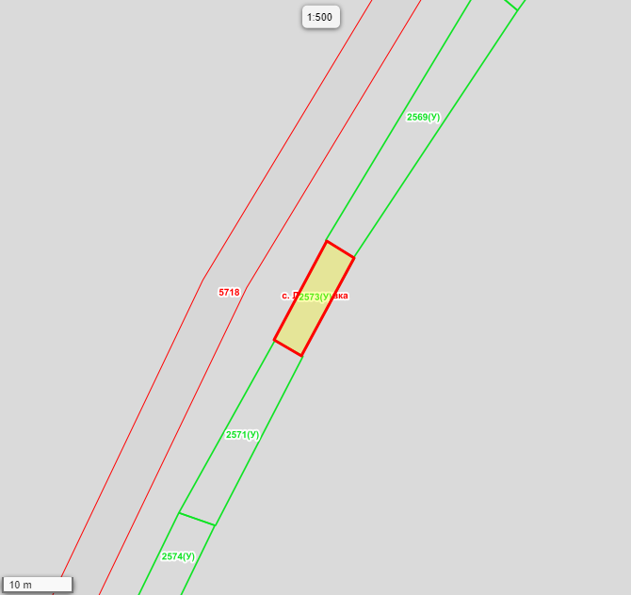

Масштаб 1: 500

Используемые условные знаки и обозначения :
Элементы благоустройства (при наличии) расположенных на прилегающей территории, их описание:
Используемые условные знаки и обозначения :
- Озеленение
- Тротуар

¹ Указывается проектная площадь прилегающей территории, вычисленная с использованием технологических и программных средств, в том числе размещенных на официальном сайте, с округлением до 1 квадратного метра.
² Указываются значения координат, полученные с использованием технологических и программных средств, в том числе размещенья на официальном сайте, с округлением до 0,01 метра.
³ Указываются в соответствии с Методическими рекомендациями по условным знакам для отображения кадастровых сведений на кадастровых картах и иных кадастровых документах.

CXEMA ПРИЛЕГАЮЩЕЙ ТЕРРИТОРИИ
Местоположение прилегающей территории (адресные ориентиры) Ростовская обл., р-н Белокалитвинский, с. Литвиновка, ул. Центральная, 39
Земельные участки под личным подсобным хозяйством
Условный номер прилегающей территории 61:04:0060104:46 (У)
Площадь прилегающей территории ¹ 135
 | КООРДИНАТЫ 2, М |  | Метод определения
Обозначение |  |  | координат и средняя
характерных  точек границ | Х |  | квадратическая  погрешность положения
 |  |  | характерной точки (Mt), м
1 | 2. |  | 4.
1 | 551461.22 | 2293025.09 | МСК61
2 | 551459.04 | 2293029.06
3 | 551435.29 | 2293016.72
4 | 551437.08 | 2293011.56
1 | 551461.22 | 2293025.09
План границ прилегающей территории
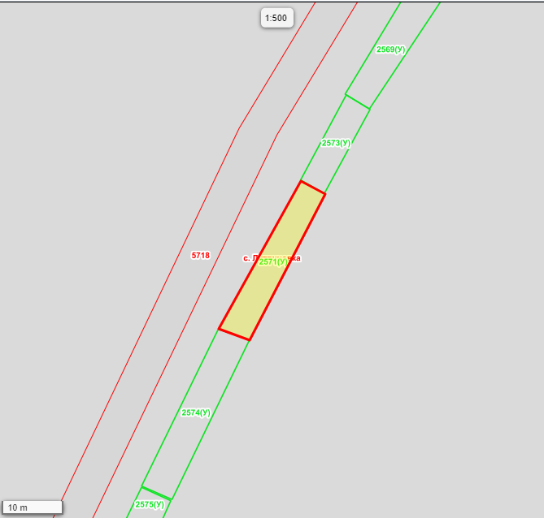

Масштаб 1: 500

Используемые условные знаки и обозначения :
Элементы благоустройства (при наличии) расположенных на прилегающей территории, их описание:
Используемые условные знаки и обозначения :
- Озеленение
- Тротуар

¹ Указывается проектная площадь прилегающей территории, вычисленная с использованием технологических и программных средств, в том числе размещенных на официальном сайте, с округлением до 1 квадратного метра.
² Указываются значения координат, полученные с использованием технологических и программных средств, в том числе размещенья на официальном сайте, с округлением до 0,01 метра.
³ Указываются в соответствии с Методическими рекомендациями по условным знакам для отображения кадастровых сведений на кадастровых картах и иных кадастровых документах.

CXEMA ПРИЛЕГАЮЩЕЙ ТЕРРИТОРИИ
Местоположение прилегающей территории (адресные ориентиры) Ростовская обл., р-н Белокалитвинский, с. Литвиновка, ул. Центральная, 41
Земельные участки под личным подсобным хозяйством
Условный номер прилегающей территории 61:04:0060104:47 (У)
Площадь прилегающей территории ¹ 154
 | КООРДИНАТЫ 2, М |  | Метод определения
Обозначение |  |  | координат и средняя
характерных  точек границ | Х |  | квадратическая  погрешность положения
 |  |  | характерной точки (Mt), м
1 | 2. |  | 4.
1 | 551437.08 | 2293011.56 | МСК61
2 | 551435.29 | 2293016.62
3 | 551409.36 | 2293003.98
4 | 551411.54 | 2292999.01
1 | 551437.08 | 2293011.56
План границ прилегающей территории
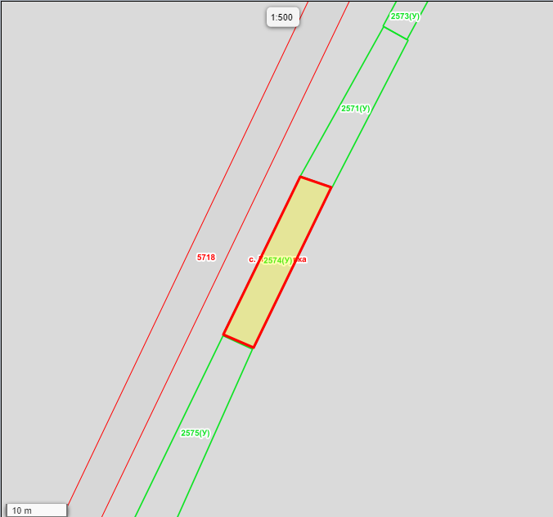

Масштаб 1: 500

Используемые условные знаки и обозначения :
Элементы благоустройства (при наличии) расположенных на прилегающей территории, их описание:
Используемые условные знаки и обозначения :
- Озеленение
- Тротуар

¹ Указывается проектная площадь прилегающей территории, вычисленная с использованием технологических и программных средств, в том числе размещенных на официальном сайте, с округлением до 1 квадратного метра.
² Указываются значения координат, полученные с использованием технологических и программных средств, в том числе размещенья на официальном сайте, с округлением до 0,01 метра.
³ Указываются в соответствии с Методическими рекомендациями по условным знакам для отображения кадастровых сведений на кадастровых картах и иных кадастровых документах.

CXEMA ПРИЛЕГАЮЩЕЙ ТЕРРИТОРИИ
Местоположение прилегающей территории (адресные ориентиры) Ростовская обл., р-н Белокалитвинский, с. Литвиновка, ул. Центральная, 43
Земельные участки под личным подсобным хозяйством
Условный номер прилегающей территории 61:04:0060104:48 (У)
Площадь прилегающей территории ¹ 473
 | КООРДИНАТЫ 2, М |  | Метод определения
Обозначение |  |  | координат и средняя
характерных  точек границ | Х |  | квадратическая  погрешность положения
 |  |  | характерной точки (Mt), м
1 | 2. |  | 4.
1 | 551409.16 | 2293003.78 | МСК61
2 | 551364.83 | 2292983.86
3 | 551351.13 | 2293012.44
4 | 551346.97 | 2293010.85
5 | 551360.87 | 2292979.28
6 | 551365.43 | 2292978.30
7 | 551370.97 | 2292979.30
8 | 551411.35 | 2292999.01
1 | 551409.16 | 2293003.78
План границ прилегающей территории

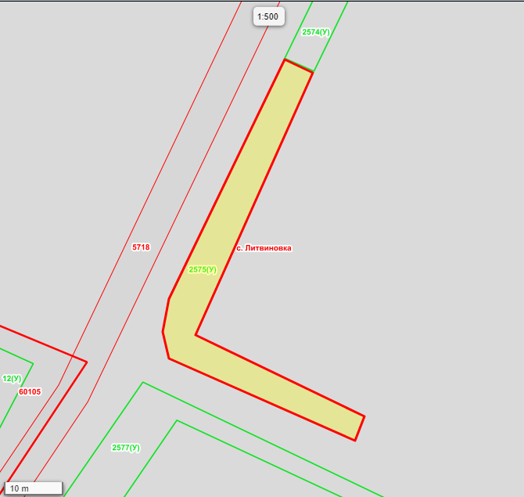

Масштаб 1: 500

Используемые условные знаки и обозначения :
Элементы благоустройства (при наличии) расположенных на прилегающей территории, их описание:
Используемые условные знаки и обозначения :
- Озеленение
- Тротуар

¹ Указывается проектная площадь прилегающей территории, вычисленная с использованием технологических и программных средств, в том числе размещенных на официальном сайте, с округлением до 1 квадратного метра.
² Указываются значения координат, полученные с использованием технологических и программных средств, в том числе размещенья на официальном сайте, с округлением до 0,01 метра.
³ Указываются в соответствии с Методическими рекомендациями по условным знакам для отображения кадастровых сведений на кадастровых картах и иных кадастровых документах.

CXEMA ПРИЛЕГАЮЩЕЙ ТЕРРИТОРИИ
Местоположение прилегающей территории (адресные ориентиры) Ростовская обл., р-н Белокалитвинский, с. Литвиновка, ул. Центральная, 45
Земельные участки под личным подсобным хозяйством
Условный номер прилегающей территории 61:04:0060104:49 (У)
Площадь прилегающей территории ¹ 57
 | КООРДИНАТЫ 2, М |  | Метод определения
Обозначение |  |  | координат и средняя
характерных  точек границ | Х |  | квадратическая  погрешность положения
 |  |  | характерной точки (Mt), м
1 | 2. |  | 4.
1 | 551334.69 | 2293014.61 | МСК61
2 | 551327.14 | 2293030.09
3 | 551330.51 | 2293031.68
4 | 551337.26 | 2293016.20
1 | 551334.69 | 2293014.61
План границ прилегающей территории

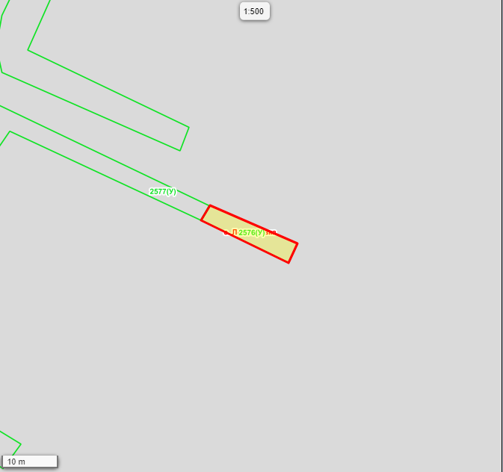

Масштаб 1: 500

Используемые условные знаки и обозначения :
Элементы благоустройства (при наличии) расположенных на прилегающей территории, их описание:
Используемые условные знаки и обозначения :
- Озеленение
- Тротуар

¹ Указывается проектная площадь прилегающей территории, вычисленная с использованием технологических и программных средств, в том числе размещенных на официальном сайте, с округлением до 1 квадратного метра.
² Указываются значения координат, полученные с использованием технологических и программных средств, в том числе размещенья на официальном сайте, с округлением до 0,01 метра.
³ Указываются в соответствии с Методическими рекомендациями по условным знакам для отображения кадастровых сведений на кадастровых картах и иных кадастровых документах.

CXEMA ПРИЛЕГАЮЩЕЙ ТЕРРИТОРИИ
Местоположение прилегающей территории (адресные ориентиры) Ростовская обл., р-н Белокалитвинский, с. Литвиновка, ул. Центральная, 47
Земельные участки под личным подсобным хозяйством
Условный номер прилегающей территории 61:04:0060104:50 (У)
Площадь прилегающей территории ¹ 723
 | КООРДИНАТЫ 2, М |  | Метод определения
Обозначение |  |  | координат и средняя
характерных  точек границ | Х |  | квадратическая  погрешность положения
 |  |  | характерной точки (Mt), м
1 | 2. |  | 4.
1 | 551337.26 | 2293016.00 | МСК61
2 | 551334.69 | 2293014.51
3 | 551350.47 | 2292980.66
4 | 551312.38 | 2292954.39
5 | 551295.12 | 2292982.58
6 | 551290.76 | 2292979.39
7 | 551313.78 | 2292944.96
8 | 551356.92 | 2292974.91
1 | 551337.26 | 2293016.00
План границ прилегающей территории

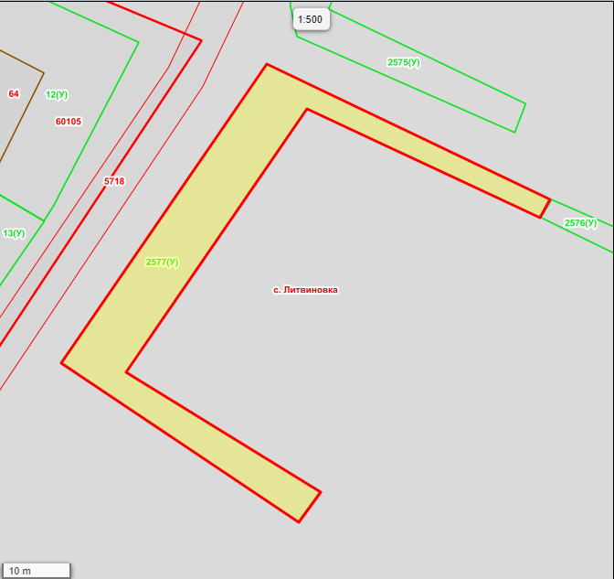

Масштаб 1: 500

Используемые условные знаки и обозначения :
Элементы благоустройства (при наличии) расположенных на прилегающей территории, их описание:
Используемые условные знаки и обозначения :
- Озеленение
- Тротуар

¹ Указывается проектная площадь прилегающей территории, вычисленная с использованием технологических и программных средств, в том числе размещенных на официальном сайте, с округлением до 1 квадратного метра.
² Указываются значения координат, полученные с использованием технологических и программных средств, в том числе размещенья на официальном сайте, с округлением до 0,01 метра.
³ Указываются в соответствии с Методическими рекомендациями по условным знакам для отображения кадастровых сведений на кадастровых картах и иных кадастровых документах.

CXEMA ПРИЛЕГАЮЩЕЙ ТЕРРИТОРИИ
Местоположение прилегающей территории (адресные ориентиры) Ростовская обл., р-н Белокалитвинский, с. Литвиновка, ул. Центральная, 49
Земельные участки под личным подсобным хозяйством
Условный номер прилегающей территории 61:04:0060104:51 (У)
Площадь прилегающей территории ¹ 1209
 | КООРДИНАТЫ 2, М |  | Метод определения
Обозначение |  |  | координат и средняя
характерных  точек границ | Х |  | квадратическая  погрешность положения
 |  |  | характерной точки (Mt), м
1 | 2. |  | 4.
1 | 551244.07 | 2292941.40 | МСК61
2 | 551236.73 | 2292951.32
3 | 551231.39 | 2292947.54
4 | 551221.87 | 2292961.03
5 | 551227.61 | 2292964.22
6 | 551223.84 | 2292970.97
7 | 551217.30 | 2292968.38
8 | 551213.93 | 2292972.15
9 | 551199.69 | 2292962.20
10 | 551203.25 | 2292958.43
11 | 551199.10 | 2292955.64
12 | 551214.18 | 2292935.20
13 | 551212.00 | 2292933.41
14 | 551218.94 | 2292924.08
15 | 551216.78 | 2292915.14
16 | 551204.48 | 2292930.82
17 | 551207.64 | 2292934.20
18 | 551191.38 | 2292955.63
19 | 551195.33 | 2292958.81
20 | 551191.76 | 2292964.77
21 | 551214.52 | 2292980.29
22 | 551218.48 | 2292974.54
23 | 551226.01 | 2292978.12
24 | 551235.13 | 2292962.84
25 | 551230.58 | 2292960.25
26 | 551233.76 | 2292955.49
27 | 551242.07 | 2292960.86
28 | 551255.36 | 2292941.21
29 | 551216.38 | 2292914.55
30 | 551218.75 | 2292924.48
1 | 551244.07 | 2292941.40
План границ прилегающей территории
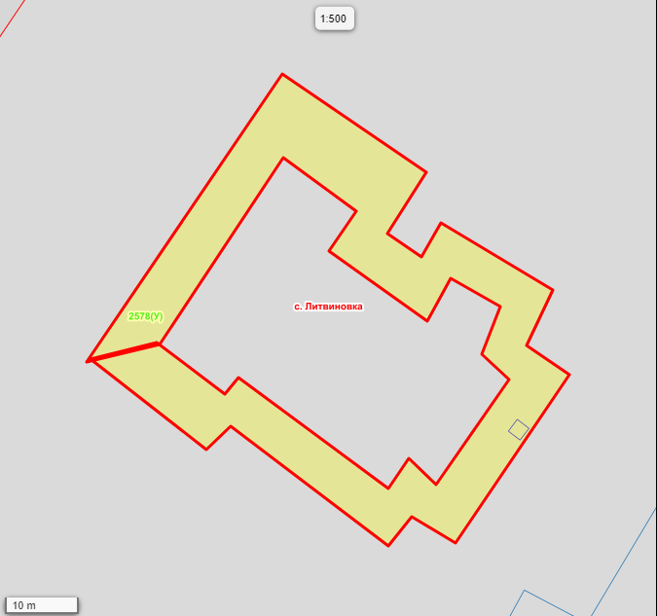

Масштаб 1: 500

Используемые условные знаки и обозначения :
Элементы благоустройства (при наличии) расположенных на прилегающей территории, их описание:
Используемые условные знаки и обозначения :
- Озеленение
- Тротуар

¹ Указывается проектная площадь прилегающей территории, вычисленная с использованием технологических и программных средств, в том числе размещенных на официальном сайте, с округлением до 1 квадратного метра.
² Указываются значения координат, полученные с использованием технологических и программных средств, в том числе размещенья на официальном сайте, с округлением до 0,01 метра.
³ Указываются в соответствии с Методическими рекомендациями по условным знакам для отображения кадастровых сведений на кадастровых картах и иных кадастровых документах.

CXEMA ПРИЛЕГАЮЩЕЙ ТЕРРИТОРИИ
Местоположение прилегающей территории (адресные ориентиры) Ростовская обл, р-н Белокалитвинский, с Литвиновка, ул З. Космодемьянской, участок 2
Кадастровый номер и адрес здания, строения, сооружения, земельного участка, в отношении которого устанавливаются границы прилегающей территории, либо обозначение местоположения данных объектов с указанием наименования
(наименований) и вида (видов) объекта (объектов) 61:04:0060104:110,
Земельные участки под личным подсобным хозяйством
Условный номер прилегающей территории 61:04:0060104:52 (У)
Площадь прилегающей территории ¹ 964
 | КООРДИНАТЫ 2, М |  | Метод определения
Обозначение |  |  | координат и средняя
характерных  точек границ | Х |  | квадратическая  погрешность положения
 |  |  | характерной точки (Mt), м
1 | 2. |  | 4.
1 | 550508.29 | 2293017.94 | МСК61
2 | 550503.25 | 2293012.97
3 | 550464.64 | 2293076.00
4 | 550477.21 | 2293084.55
5 | 550474.43 | 2293089.12
6 | 550487.89 | 2293097.68
7 | 550489.08 | 2293095.30
8 | 550491.46 | 2293096.59
9 | 550480.84 | 2293112.67
10 | 550495.19 | 2293122.72
11 | 550499.85 | 2293114.88
12 | 550489.16 | 2293107.71
13 | 550495.32 | 2293098.88
14 | 550497.30 | 2293099.78
15 | 550498.39 | 2293097.89
16 | 550496.80 | 2293096.80
17 | 550497.60 | 2293094.81
18 | 550497.60 | 2293094.01
19 | 550497.60 | 2293093.52
20 | 550491.56 | 2293089.64
21 | 550490.77 | 2293090.43
22 | 550483.15 | 2293085.85
23 | 550485.93 | 2293081.29
24 | 550474.35 | 2293073.03
1 | 550508.29 | 2293017.94
План границ прилегающей территории
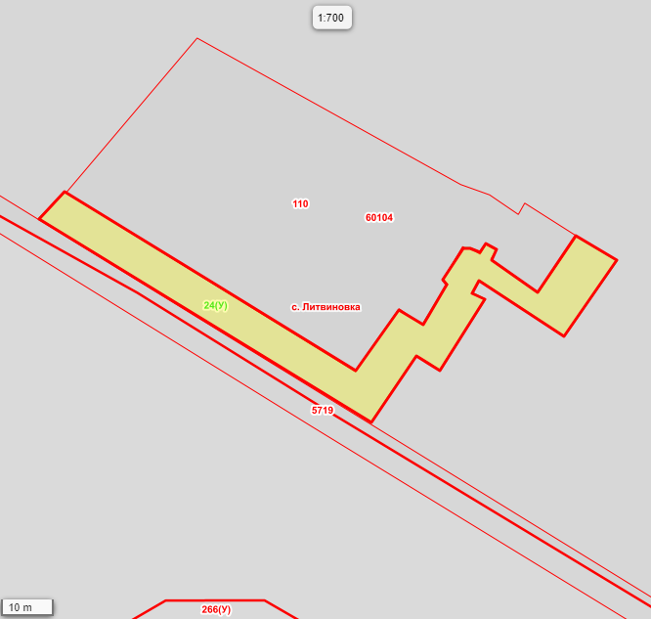

Масштаб 1: 500

Используемые условные знаки и обозначения :
Элементы благоустройства (при наличии) расположенных на прилегающей территории, их описание:
Используемые условные знаки и обозначения :
- Озеленение
- Тротуар

¹ Указывается проектная площадь прилегающей территории, вычисленная с использованием технологических и программных средств, в том числе размещенных на официальном сайте, с округлением до 1 квадратного метра.
² Указываются значения координат, полученные с использованием технологических и программных средств, в том числе размещенья на официальном сайте, с округлением до 0,01 метра.
³ Указываются в соответствии с Методическими рекомендациями по условным знакам для отображения кадастровых сведений на кадастровых картах и иных кадастровых документах.

CXEMA ПРИЛЕГАЮЩЕЙ ТЕРРИТОРИИ
Местоположение прилегающей территории (адресные ориентиры) Ростовская обл, р-н Белокалитвинский, с Литвиновка, ул З. Космодемьянской, участок 6
Кадастровый номер и адрес здания, строения, сооружения, земельного участка, в отношении которого устанавливаются границы прилегающей территории, либо обозначение местоположения данных объектов с указанием наименования
(наименований) и вида (видов) объекта (объектов) 61:04:0060104:107,
Земельные участки под личным подсобным хозяйством
Условный номер прилегающей территории 61:04:0060104:53 (У)
Площадь прилегающей территории ¹ 56
 | КООРДИНАТЫ 2, М |  | Метод определения
Обозначение |  |  | координат и средняя
характерных  точек границ | Х |  | квадратическая  погрешность положения
 |  |  | характерной точки (Mt), м
1 | 2. |  | 4.
1 | 550526.96 | 2292979.33 | МСК61
2 | 550525.08 | 2292977.44
3 | 550537.38 | 2292957.49
4 | 550539.76 | 2292959.28
5 | 550527.85 | 2292976.35
1 | 550526.96 | 2292979.33
План границ прилегающей территории
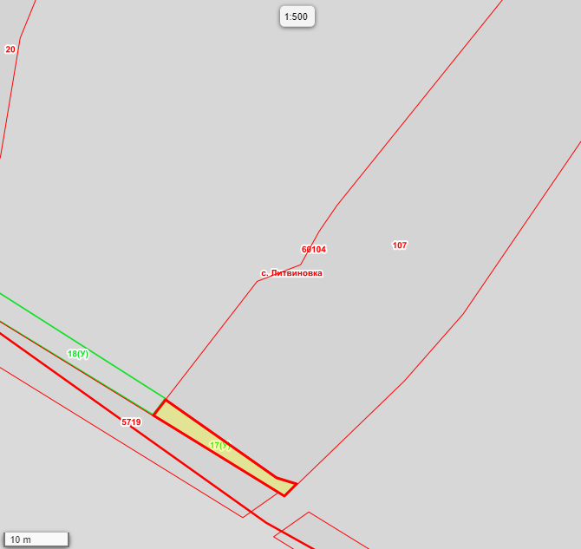

Масштаб 1: 500

Используемые условные знаки и обозначения :
Элементы благоустройства (при наличии) расположенных на прилегающей территории, их описание:
Используемые условные знаки и обозначения :
- Озеленение
- Тротуар

¹ Указывается проектная площадь прилегающей территории, вычисленная с использованием технологических и программных средств, в том числе размещенных на официальном сайте, с округлением до 1 квадратного метра.
² Указываются значения координат, полученные с использованием технологических и программных средств, в том числе размещенья на официальном сайте, с округлением до 0,01 метра.
³ Указываются в соответствии с Методическими рекомендациями по условным знакам для отображения кадастровых сведений на кадастровых картах и иных кадастровых документах.

CXEMA ПРИЛЕГАЮЩЕЙ ТЕРРИТОРИИ
Местоположение прилегающей территории (адресные ориентиры) Ростовская обл, р-н Белокалитвинский, с Литвиновка, ул З. Космодемьянской, участок 8
Земельные участки под личным подсобным хозяйством
Условный номер прилегающей территории 61:04:0060104:54 (У)
Площадь прилегающей территории ¹ 126
 | КООРДИНАТЫ 2, М |  | Метод определения
Обозначение |  |  | координат и средняя
характерных  точек границ | Х |  | квадратическая  погрешность положения
 |  |  | характерной точки (Mt), м
1 | 2. |  | 4.
1 | 550539.96 | 2292959.28 | МСК61
2 | 550537.48 | 2292957.39
3 | 550556.34 | 2292926.52
4 | 550559.90 | 2292927.92
1 | 550539.96 | 2292959.28
План границ прилегающей территории

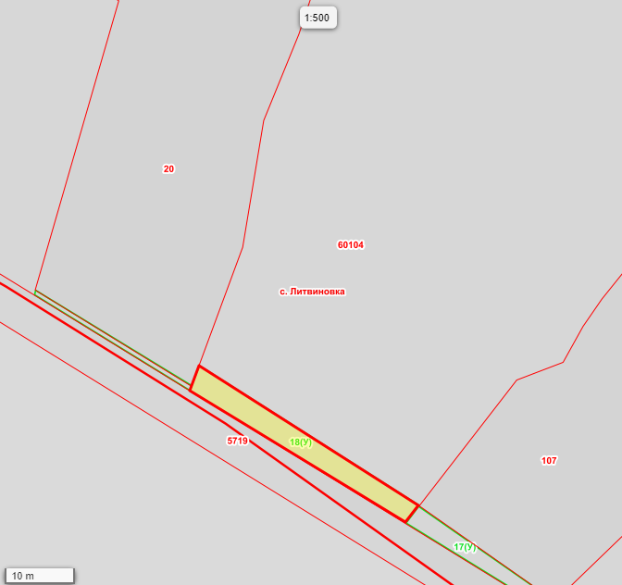

Масштаб 1: 500

Используемые условные знаки и обозначения :
Элементы благоустройства (при наличии) расположенных на прилегающей территории, их описание:
Используемые условные знаки и обозначения :
- Озеленение
- Тротуар

¹ Указывается проектная площадь прилегающей территории, вычисленная с использованием технологических и программных средств, в том числе размещенных на официальном сайте, с округлением до 1 квадратного метра.
² Указываются значения координат, полученные с использованием технологических и программных средств, в том числе размещенья на официальном сайте, с округлением до 0,01 метра.
³ Указываются в соответствии с Методическими рекомендациями по условным знакам для отображения кадастровых сведений на кадастровых картах и иных кадастровых документах.

CXEMA ПРИЛЕГАЮЩЕЙ ТЕРРИТОРИИ
Местоположение прилегающей территории (адресные ориентиры) Ростовская обл, р-н Белокалитвинский, с Литвиновка, ул З. Космодемьянской, участок 10
Кадастровый номер и адрес здания, строения, сооружения, земельного участка, в отношении которого устанавливаются границы прилегающей территории, либо обозначение местоположения данных объектов с указанием наименования
(наименований) и вида (видов) объекта (объектов) 61:04:0060104:20,
Земельные участки под личным подсобным хозяйством
Условный номер прилегающей территории 61:04:0060104:55 (У)
Площадь прилегающей территории ¹ 18
 | КООРДИНАТЫ 2, М |  | Метод определения
Обозначение |  |  | координат и средняя
характерных  точек границ | Х |  | квадратическая  погрешность положения
 |  |  | характерной точки (Mt), м
1 | 2. |  | 4.
1 | 550570.68 | 2292904.49 | МСК61
2 | 550570.03 | 2292904.34
3 | 550556.34 | 2292926.57
4 | 550557.03 | 2292926.82
1 | 550570.68 | 2292904.49
План границ прилегающей территории

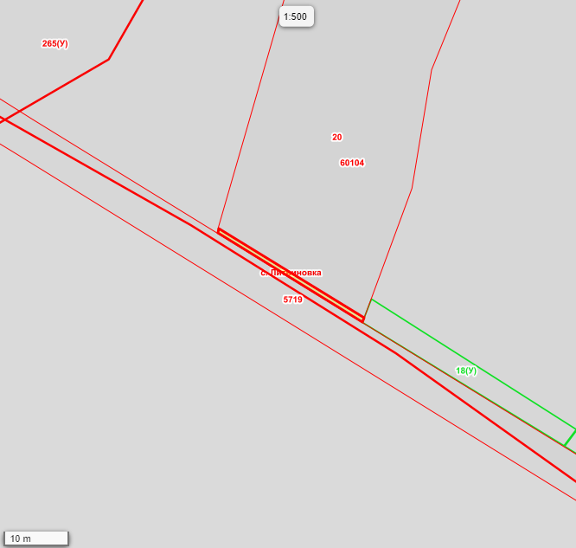

Масштаб 1: 500

Используемые условные знаки и обозначения :
Элементы благоустройства (при наличии) расположенных на прилегающей территории, их описание:
Используемые условные знаки и обозначения :
- Озеленение
- Тротуар

¹ Указывается проектная площадь прилегающей территории, вычисленная с использованием технологических и программных средств, в том числе размещенных на официальном сайте, с округлением до 1 квадратного метра.
² Указываются значения координат, полученные с использованием технологических и программных средств, в том числе размещенья на официальном сайте, с округлением до 0,01 метра.
³ Указываются в соответствии с Методическими рекомендациями по условным знакам для отображения кадастровых сведений на кадастровых картах и иных кадастровых документах.

CXEMA ПРИЛЕГАЮЩЕЙ ТЕРРИТОРИИ
Местоположение прилегающей территории (адресные ориентиры) Ростовская обл, р-н Белокалитвинский, с Литвиновка, ул З. Космодемьянской, участок 14
Земельные участки под личным подсобным хозяйством
Условный номер прилегающей территории 61:04:0060104:56 (У)
Площадь прилегающей территории ¹ 840
 | КООРДИНАТЫ 2, М |  | Метод определения
Обозначение |  |  | координат и средняя
характерных  точек границ | Х |  | квадратическая  погрешность положения
 |  |  | характерной точки (Mt), м
1 | 2. |  | 4.
1 | 550667.96 | 2292765.65 | МСК61
2 | 550638.58 | 2292813.89
3 | 550668.28 | 2292826.64
4 | 550663.31 | 2292834.78
5 | 550627.68 | 2292817.65
6 | 550659.45 | 2292760.87
1 | 550667.96 | 2292765.65
План границ прилегающей территории
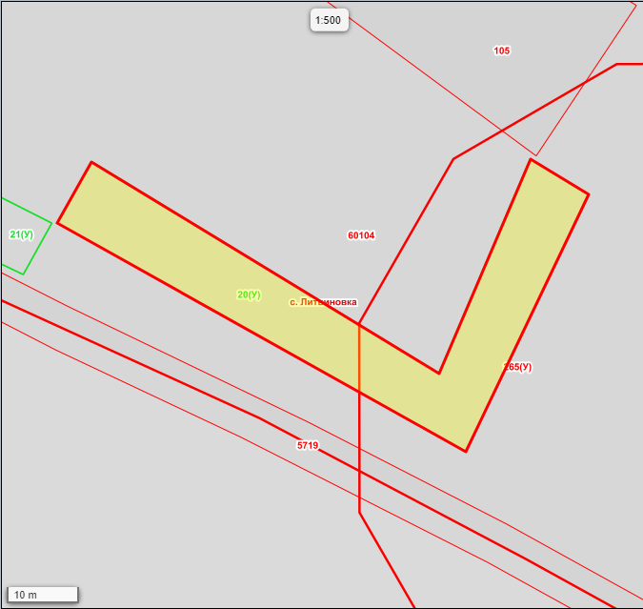

Масштаб 1: 500

Используемые условные знаки и обозначения :
Элементы благоустройства (при наличии) расположенных на прилегающей территории, их описание:
Используемые условные знаки и обозначения :
- Озеленение
- Тротуар

¹ Указывается проектная площадь прилегающей территории, вычисленная с использованием технологических и программных средств, в том числе размещенных на официальном сайте, с округлением до 1 квадратного метра.
² Указываются значения координат, полученные с использованием технологических и программных средств, в том числе размещенья на официальном сайте, с округлением до 0,01 метра.
³ Указываются в соответствии с Методическими рекомендациями по условным знакам для отображения кадастровых сведений на кадастровых картах и иных кадастровых документах.

CXEMA ПРИЛЕГАЮЩЕЙ ТЕРРИТОРИИ
Местоположение прилегающей территории (адресные ориентиры) Ростовская обл, р-н Белокалитвинский, с Литвиновка, ул З. Космодемьянской, участок 16
Земельные участки под личным подсобным хозяйством
Условный номер прилегающей территории 61:04:0060104:57 (У)
Площадь прилегающей территории ¹ 306
 | КООРДИНАТЫ 2, М |  | Метод определения
Обозначение |  |  | координат и средняя
характерных  точек границ | Х |  | квадратическая  погрешность положения
 |  |  | характерной точки (Mt), м
1 | 2. |  | 4.
1 | 550659.45 | 2292760.08 | МСК61
2 | 550652.32 | 2292756.10
3 | 550660.86 | 2292738.23
4 | 550669.00 | 2292723.34
5 | 550675.93 | 2292727.52
1 | 550659.45 | 2292760.08
План границ прилегающей территории

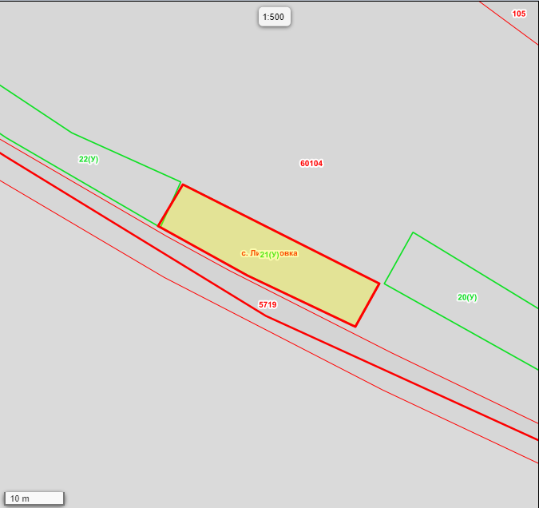

Масштаб 1: 500

Используемые условные знаки и обозначения :
Элементы благоустройства (при наличии) расположенных на прилегающей территории, их описание:
Используемые условные знаки и обозначения :
- Озеленение
- Тротуар

¹ Указывается проектная площадь прилегающей территории, вычисленная с использованием технологических и программных средств, в том числе размещенных на официальном сайте, с округлением до 1 квадратного метра.
² Указываются значения координат, полученные с использованием технологических и программных средств, в том числе размещенья на официальном сайте, с округлением до 0,01 метра.
³ Указываются в соответствии с Методическими рекомендациями по условным знакам для отображения кадастровых сведений на кадастровых картах и иных кадастровых документах.

CXEMA ПРИЛЕГАЮЩЕЙ ТЕРРИТОРИИ
Местоположение прилегающей территории (адресные ориентиры) Ростовская обл, р-н Белокалитвинский, с Литвиновка, ул З. Космодемьянской, участок 18
Земельные участки под личным подсобным хозяйством
Условный номер прилегающей территории 61:04:0060104:58 (У)
Площадь прилегающей территории ¹ 290
 | КООРДИНАТЫ 2, М |  | Метод определения
Обозначение |  |  | координат и средняя
характерных  точек границ | Х |  | квадратическая  погрешность положения
 |  |  | характерной точки (Mt), м
1 | 2. |  | 4.
1 | 550684.47 | 2292709.06 | МСК61
2 | 550676.33 | 2292727.12
3 | 550668.81 | 2292723.74
4 | 550683.69 | 2292698.13
5 | 550691.24 | 2292687.02
6 | 550696.58 | 2292690.80
1 | 550684.47 | 2292709.06
План границ прилегающей территории

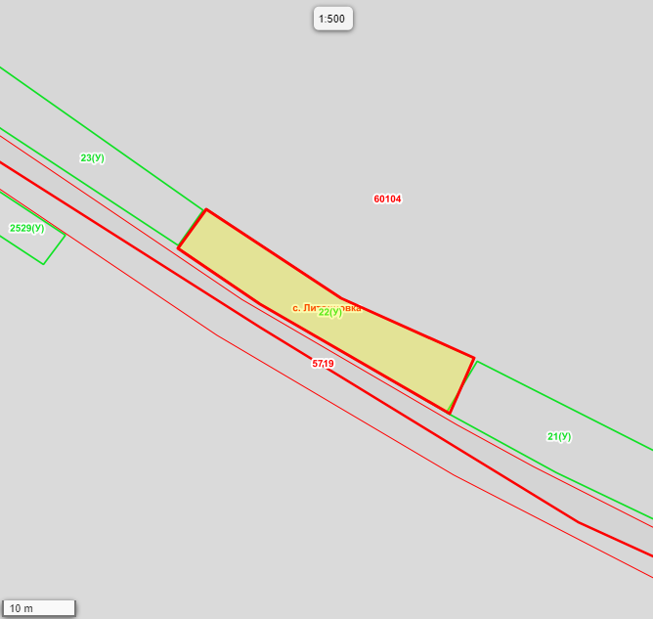

Масштаб 1: 500

Используемые условные знаки и обозначения :
Элементы благоустройства (при наличии) расположенных на прилегающей территории, их описание:
Используемые условные знаки и обозначения :
- Озеленение
- Тротуар

¹ Указывается проектная площадь прилегающей территории, вычисленная с использованием технологических и программных средств, в том числе размещенных на официальном сайте, с округлением до 1 квадратного метра.
² Указываются значения координат, полученные с использованием технологических и программных средств, в том числе размещенья на официальном сайте, с округлением до 0,01 метра.
³ Указываются в соответствии с Методическими рекомендациями по условным знакам для отображения кадастровых сведений на кадастровых картах и иных кадастровых документах.

CXEMA ПРИЛЕГАЮЩЕЙ ТЕРРИТОРИИ
Местоположение прилегающей территории (адресные ориентиры) Ростовская обл, р-н Белокалитвинский, с Литвиновка, ул З. Космодемьянской, участок 20
Земельные участки под личным подсобным хозяйством
Условный номер прилегающей территории 61:04:0060104:59 (У)
Площадь прилегающей территории ¹ 371
 | КООРДИНАТЫ 2, М |  | Метод определения
Обозначение |  |  | координат и средняя
характерных  точек границ | Х |  | квадратическая  погрешность положения
 |  |  | характерной точки (Mt), м
1 | 2. |  | 4.
1 | 550696.38 | 2292690.40 | МСК61
2 | 550728.92 | 2292644.16
3 | 550728.92 | 2292644.16
4 | 550723.38 | 2292639.98
5 | 550707.31 | 2292663.20
6 | 550691.63 | 2292687.02
1 | 550696.38 | 2292690.40
План границ прилегающей территории
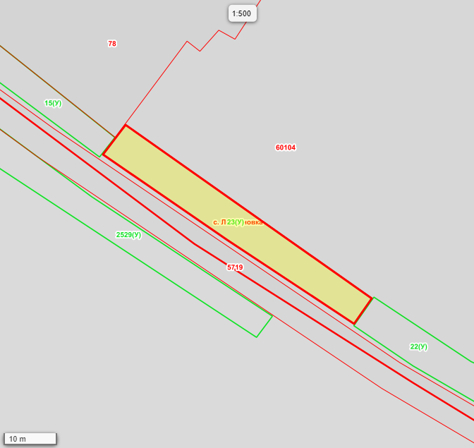

Масштаб 1: 500

Используемые условные знаки и обозначения :
Элементы благоустройства (при наличии) расположенных на прилегающей территории, их описание:
Используемые условные знаки и обозначения :
- Озеленение
- Тротуар

¹ Указывается проектная площадь прилегающей территории, вычисленная с использованием технологических и программных средств, в том числе размещенных на официальном сайте, с округлением до 1 квадратного метра.
² Указываются значения координат, полученные с использованием технологических и программных средств, в том числе размещенья на официальном сайте, с округлением до 0,01 метра.
³ Указываются в соответствии с Методическими рекомендациями по условным знакам для отображения кадастровых сведений на кадастровых картах и иных кадастровых документах.

CXEMA ПРИЛЕГАЮЩЕЙ ТЕРРИТОРИИ
Местоположение прилегающей территории (адресные ориентиры) Ростовская обл, р-н Белокалитвинский, с Литвиновка, ул З. Космодемьянской, участок 22
Земельные участки под личным подсобным хозяйством
Условный номер прилегающей территории 61:04:0060107:60 (У)
Площадь прилегающей территории ¹ 226
 | КООРДИНАТЫ 2, М |  | Метод определения
Обозначение |  |  | координат и средняя
характерных  точек границ | Х |  | квадратическая  погрешность положения
 |  |  | характерной точки (Mt), м
1 | 2. |  | 4.
1 | 550857.42 | 2292531.89 | МСК61
2 | 550831.03 | 2292563.24
3 | 550826.88 | 2292559.86
4 | 550853.26 | 2292528.11
1 | 550857.42 | 2292531.89
План границ прилегающей территории
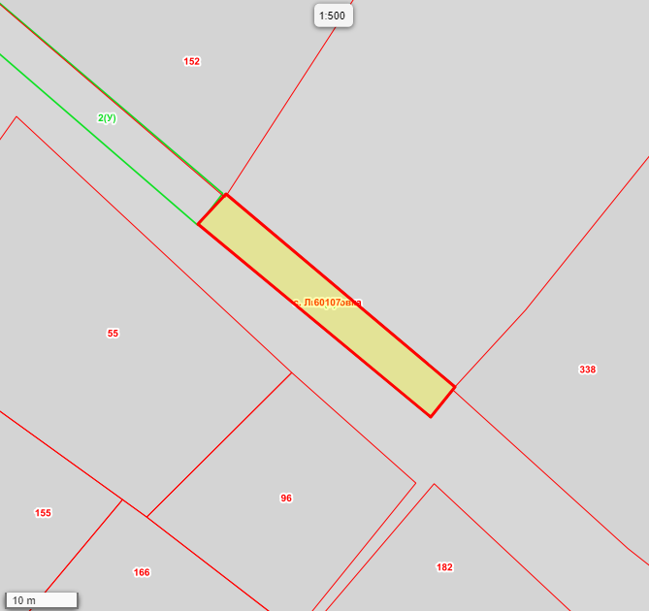

Масштаб 1: 500

Используемые условные знаки и обозначения :
Элементы благоустройства (при наличии) расположенных на прилегающей территории, их описание:
Используемые условные знаки и обозначения :
- Озеленение
- Тротуар

¹ Указывается проектная площадь прилегающей территории, вычисленная с использованием технологических и программных средств, в том числе размещенных на официальном сайте, с округлением до 1 квадратного метра.
² Указываются значения координат, полученные с использованием технологических и программных средств, в том числе размещенья на официальном сайте, с округлением до 0,01 метра.
³ Указываются в соответствии с Методическими рекомендациями по условным знакам для отображения кадастровых сведений на кадастровых картах и иных кадастровых документах.

CXEMA ПРИЛЕГАЮЩЕЙ ТЕРРИТОРИИ
Местоположение прилегающей территории (адресные ориентиры) Ростовская обл, р-н Белокалитвинский, с Литвиновка, ул З. Космодемьянской, участок 24
Кадастровый номер и адрес здания, строения, сооружения, земельного участка, в отношении которого устанавливаются границы прилегающей территории, либо обозначение местоположения данных объектов с указанием наименования
(наименований) и вида (видов) объекта (объектов) 61:04:0060107:152,
Земельные участки под личным подсобным хозяйством
Условный номер прилегающей территории 61:04:0060107:61 (У)
Площадь прилегающей территории ¹ 348
 | КООРДИНАТЫ 2, М |  | Метод определения
Обозначение |  |  | координат и средняя
характерных  точек границ | Х |  | квадратическая  погрешность положения
 |  |  | характерной точки (Mt), м
1 | 2. |  | 4.
1 | 550857.42 | 2292531.49 | МСК61
2 | 550853.06 | 2292528.11
3 | 550896.11 | 2292478.31
4 | 550900.07 | 2292481.49
1 | 550857.42 | 2292531.49
План границ прилегающей территории

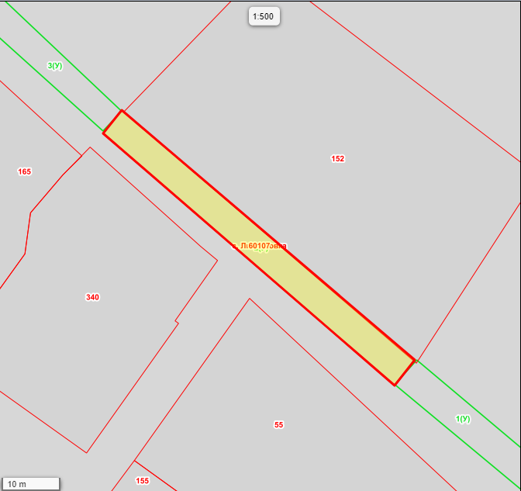

Масштаб 1: 500

Используемые условные знаки и обозначения :
Элементы благоустройства (при наличии) расположенных на прилегающей территории, их описание:
Используемые условные знаки и обозначения :
- Озеленение
- Тротуар

¹ Указывается проектная площадь прилегающей территории, вычисленная с использованием технологических и программных средств, в том числе размещенных на официальном сайте, с округлением до 1 квадратного метра.
² Указываются значения координат, полученные с использованием технологических и программных средств, в том числе размещенья на официальном сайте, с округлением до 0,01 метра.
³ Указываются в соответствии с Методическими рекомендациями по условным знакам для отображения кадастровых сведений на кадастровых картах и иных кадастровых документах.

CXEMA ПРИЛЕГАЮЩЕЙ ТЕРРИТОРИИ
Местоположение прилегающей территории (адресные ориентиры) Ростовская обл, р-н Белокалитвинский, с Литвиновка, ул З. Космодемьянской, участок 26
Земельные участки под личным подсобным хозяйством
Условный номер прилегающей территории 61:04:0060107:62 (У)
Площадь прилегающей территории ¹ 348
 | КООРДИНАТЫ 2, М |  | Метод определения
Обозначение |  |  | координат и средняя
характерных  точек границ | Х |  | квадратическая  погрешность положения
 |  |  | характерной точки (Mt), м
1 | 2. |  | 4.
1 | 550857.42 | 2292531.49 | МСК61
2 | 550853.06 | 2292528.11
3 | 550896.11 | 2292478.31
4 | 550900.07 | 2292481.49
1 | 550857.42 | 2292531.49
План границ прилегающей территории

Масштаб 1: 500

Используемые условные знаки и обозначения :
Элементы благоустройства (при наличии) расположенных на прилегающей территории, их описание:
Используемые условные знаки и обозначения :
- Озеленение
- Тротуар

¹ Указывается проектная площадь прилегающей территории, вычисленная с использованием технологических и программных средств, в том числе размещенных на официальном сайте, с округлением до 1 квадратного метра.
² Указываются значения координат, полученные с использованием технологических и программных средств, в том числе размещенья на официальном сайте, с округлением до 0,01 метра.
³ Указываются в соответствии с Методическими рекомендациями по условным знакам для отображения кадастровых сведений на кадастровых картах и иных кадастровых документах.

CXEMA ПРИЛЕГАЮЩЕЙ ТЕРРИТОРИИ
Местоположение прилегающей территории (адресные ориентиры) Ростовская обл, р-н Белокалитвинский, с Литвиновка, ул З. Космодемьянской, участок 28
Кадастровый номер и адрес здания, строения, сооружения, земельного участка, в отношении которого устанавливаются границы прилегающей территории, либо обозначение местоположения данных объектов с указанием наименования
(наименований) и вида (видов) объекта (объектов) 61:04:0060107:30,
Земельные участки под личным подсобным хозяйством
Условный номер прилегающей территории 61:04:0060107:63 (У)
Площадь прилегающей территории ¹ 827
 | КООРДИНАТЫ 2, М |  | Метод определения
Обозначение |  |  | координат и средняя
характерных  точек границ | Х |  | квадратическая  погрешность положения
 |  |  | характерной точки (Mt), м
1 | 2. |  | 4.
1 | 550937.75 | 2292366.33 | МСК61
2 | 550934.49 | 2292364.64
3 | 550909.67 | 2292410.69
4 | 550910.54 | 2292427.08
5 | 550912.11 | 2292435.03
6 | 550929.82 | 2292447.37
7 | 550944.00 | 2292435.67
8 | 550960.05 | 2292425.16
9 | 550982.87 | 2292397.78
10 | 550977.63 | 2292392.61
11 | 550956.39 | 2292422.67
12 | 550933.79 | 2292438.33
13 | 550916.08 | 2292426.49
14 | 550915.10 | 2292424.50
15 | 550913.33 | 2292411.79
1 | 550937.75 | 2292366.33
План границ прилегающей территории
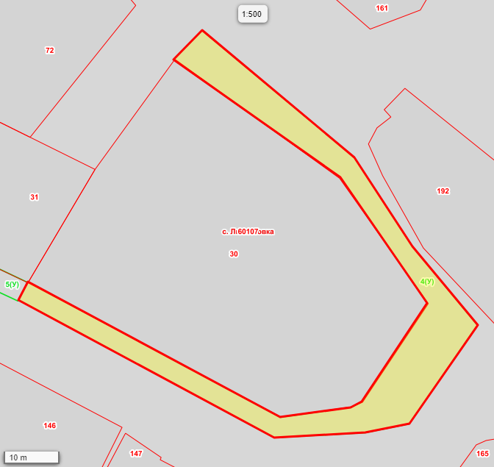

Масштаб 1: 500

Используемые условные знаки и обозначения :
Элементы благоустройства (при наличии) расположенных на прилегающей территории, их описание:
Используемые условные знаки и обозначения :
- Озеленение
- Тротуар

¹ Указывается проектная площадь прилегающей территории, вычисленная с использованием технологических и программных средств, в том числе размещенных на официальном сайте, с округлением до 1 квадратного метра.
² Указываются значения координат, полученные с использованием технологических и программных средств, в том числе размещенья на официальном сайте, с округлением до 0,01 метра.
³ Указываются в соответствии с Методическими рекомендациями по условным знакам для отображения кадастровых сведений на кадастровых картах и иных кадастровых документах.

CXEMA ПРИЛЕГАЮЩЕЙ ТЕРРИТОРИИ
Местоположение прилегающей территории (адресные ориентиры) Ростовская обл, р-н Белокалитвинский, с Литвиновка, ул З. Космодемьянской, участок 30
Кадастровый номер и адрес здания, строения, сооружения, земельного участка, в отношении которого устанавливаются границы прилегающей территории, либо обозначение местоположения данных объектов с указанием наименования
(наименований) и вида (видов) объекта (объектов) 61:04:0060107:31,
Земельные участки под личным подсобным хозяйством
Условный номер прилегающей территории 61:04:0060107:64 (У)
Площадь прилегающей территории ¹ 355
 | КООРДИНАТЫ 2, М |  | Метод определения
Обозначение |  |  | координат и средняя
характерных  точек границ | Х |  | квадратическая  погрешность положения
 |  |  | характерной точки (Mt), м
1 | 2. |  | 4.
1 | 550937.66 | 2292366.23 | МСК61
2 | 550934.29 | 2292364.54
3 | 550951.47 | 2292327.61
4 | 550953.55 | 2292328.71
5 | 550954.35 | 2292327.02
6 | 550952.27 | 2292325.93
7 | 550957.43 | 2292315.80
8 | 550960.40 | 2292316.70
9 | 550965.86 | 2292305.09
10 | 550989.82 | 2292314.06
11 | 550988.03 | 2292317.53
12 | 550967.34 | 2292309.46
13 | 550962.47 | 2292320.87
14 | 550959.90 | 2292319.48
15 | 550956.13 | 2292327.02
16 | 550958.50 | 2292327.92
17 | 550956.62 | 2292332.39
18 | 550954.24 | 2292331.29
1 | 550937.66 | 2292366.23
План границ прилегающей территории

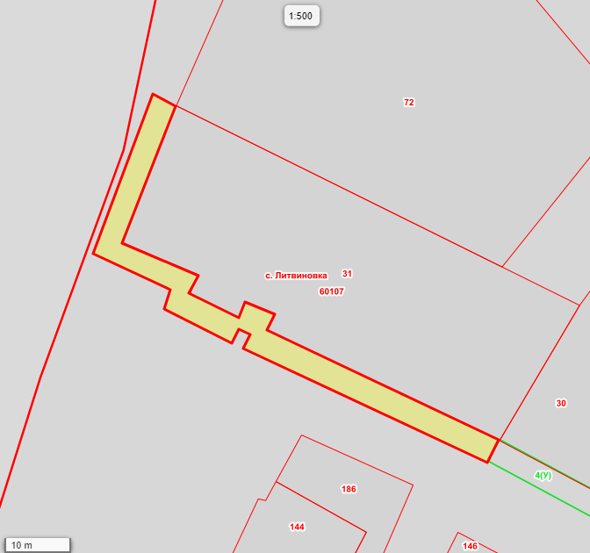

Масштаб 1: 500

Используемые условные знаки и обозначения :
Элементы благоустройства (при наличии) расположенных на прилегающей территории, их описание:
Используемые условные знаки и обозначения :
- Озеленение
- Тротуар

¹ Указывается проектная площадь прилегающей территории, вычисленная с использованием технологических и программных средств, в том числе размещенных на официальном сайте, с округлением до 1 квадратного метра.
² Указываются значения координат, полученные с использованием технологических и программных средств, в том числе размещенья на официальном сайте, с округлением до 0,01 метра.
³ Указываются в соответствии с Методическими рекомендациями по условным знакам для отображения кадастровых сведений на кадастровых картах и иных кадастровых документах.

